**BỘ CÔNG THƯƠNG**

**TRƯỜNG ĐẠI HỌC CÔNG THƯƠNG TP.HỒ CHÍ MINH**

----o0o----



**TIỂU LUẬN HỌC PHẦN: HỆ QUẢN TRỊ CƠ SỞ DỮ LIỆU**

**TÊN ĐỀ TÀI: QUẢN LÝ NHÀ HÀNG**

**Giáo viên hướng dẫn: NGUYỄN PHƯƠNG HẠC**

**NHÓM: 1**

**Sinh viên thực hiện: Nguyễn Phạm Hồng Thái – 2001224651**

**Nguyễn Văn Quốc Thái - 2001224646**

**Nguyễn Thanh Tùng – 2001230868**

**Thành Phố Hồ Chí Minh, tháng 08 năm 2024**

**BẢNG PHÂN CHIA CÔNG VIỆC**

|  |  |  |  |
| --- | --- | --- | --- |
| **Tên** | **Nội dung công việc** | **Mức độ hoàn thành** | **Mức độ đóng góp** |
| Nguyễn Phạm Hồng Thái  (2001224651) | + Phân chia công việc  + Tạo cơ sở dữ liệu quản lý nhà hàng  + Hỗ trợ code C#  + Hỗ trợ code SQL  + Soạn nội dung chương 2  + Xây dựng ý tưởng và định hướng cách thực hiện chức năng code C# | 100% | 100% |
| Nguyễn Văn Quốc Thái  (2001224646) | + Code C#  + Hỗ trợ code SQL  + Soạn nội dung chương 1, 4  + Làm word  + Tester | 100% | 100% |
| Nguyễn Thanh Tùng  (2001230868) | + Code SQL chính  + Hỗ trợ code C#  + Soạn nội dung chương 3  + Xây dựng ý tưởng và định hướng cách thực hiện chức năng code C# và SQL  + Tester | 100% | 100% |

**LỜI CAM ĐOAN**

Tôi xin cam đoan rằng đây là công trình nghiên cứu do chính nhóm tôi thực hiện. Các số liệu và kết quả trình bày trong Tiểu luận/Đồ án là trung thực và chưa từng được công bố trong bất kỳ công trình nào khác. Nhóm tôi khẳng định rằng mọi sự hỗ trợ trong quá trình thực hiện Tiểu luận/Đồ án đều đã được ghi nhận, và các nguồn tài liệu tham khảo đã được trích dẫn rõ ràng.

**Sinh viên thực hiện tiểu luận**

*Nhóm 1*

MỤC LỤC

LỜI MỞ ĐẦU 3

CHƯƠNG 1: KHẢO SÁT HIỆN TRẠNG VÀ XÁC ĐỊNH YÊU CẦU 4

1.1 Giới thiệu 4

1.2 Danh sách biểu mẫu 4

1.3 Quy trình xử lý nghiệp vụ 7

1.3.1 Quy trình quản lý món ăn 7

1.3.2 Quy trình đặt món 7

1.3.3 Quy trình quản lý khách hàng 7

1.3.4 Quy trình quản lý nhân viên 7

1.3.5 Quy trình quản lý bàn 8

1.3.6 Quy trình duyệt thực đơn 8

1.3.7 Quy trình xuất hoá đơn 8

1.3.8 Quy trình xuất hoá đơn 8

1.3.9 Quy trình đặt bàn 9

CHƯƠNG 2: PHÂN TÍCH YÊU CẦU 10

2.1 Nghiệp vụ quản lý khách hàng 10

2.2 Nghiệp vụ quản lý bàn 10

2.3 Nghiệp vụ quản lý đặt bàn 10

2.4 Nghiệp vụ quản lý món ăn 11

2.5 Nghiệp vụ quản lý đặt món 11

2.6 Nghiệp vụ quản lý nhân viên 11

2.7 Nghiệp vụ quản lý hóa đơn 12

2.8 Nghiệp vụ quản lý chi tiết hóa đơn 12

2.9 Nghiệp vụ quản lý tài khoản khách hàng 12

CHƯƠNG 3: THIẾT KẾ CƠ SỞ DỮ LIỆU 13

3.1 Sơ đồ SQL 13

3.2 Các cơ sở dữ liệu 13

3.2.1 Danh sách các bảng và cấu trúc dữ liệu 13

3.2.2 Trigger (Kích hoạt sự kiện) 18

3.2.3 Stored Procedure (Thủ tục) 23

3.2.3.1 Thủ tục về thêm dữ liệu (Insert) 23

3.2.3.2 Thủ tục về xem dữ liệu (Select) 27

3.2.3.3 Thủ tục về cập nhật dữ liệu (Update) 33

3.2.3.4 Các chức năng thủ tục đặc biệt 37

3.2.4 Function (Hàm) 41

CHƯƠNG 4: CÀI ĐẶT 47

4.1 Chức năng đăng nhập, đăng ký 47

4.2 Chức năng import, export bằng BCP 58

4.3 Chức năng xem, thêm, xóa, sửa 59

4.4 Chức năng sử dụng lồng phân cấp, lồng tương quan 64

4.5 Chức năng sử dụng cấu trúc rẽ nhánh, cấu trúc lặp 66

4.6 Chức năng sử dụng con trỏ 68

4.7 Chức năng sử dụng Trigger 70

4.8 Chức năng tạo, xóa người dùng, phân quyền, thu hồi quyền 71

4.9 Chức năng sử dụng giao tác 80

LỜI KẾT 82

TÀI LIỆU THAM THẢO 83

LỜI MỞ ĐẦU

Trong thời đại công nghệ phát triển mạnh mẽ, việc ứng dụng các giải pháp công nghệ vào quản lý nhà hàng không chỉ giúp nâng cao hiệu quả hoạt động mà còn đáp ứng tốt hơn nhu cầu của khách hàng. Các hệ thống quản lý hiện đại dựa trên cơ sở dữ liệu (SQL) và lập trình (C#) cho phép tự động hóa quy trình, từ việc quản lý món ăn, khách hàng, nhân viên đến các báo cáo doanh thu, giảm thiểu sai sót và tiết kiệm thời gian.

Đề tài "Xây dựng hệ thống quản lý nhà hàng" được thực hiện với mục tiêu thiết kế và phát triển một hệ thống quản lý dựa trên công nghệ SQL và C#, nhằm mang lại giải pháp toàn diện trong việc quản lý dữ liệu và hỗ trợ ra quyết định.

Bài báo cáo sẽ trình bày các bước khảo sát hiện trạng, xác định yêu cầu, thiết kế cơ sở dữ liệu SQL, và xây dựng chương trình ứng dụng bằng ngôn ngữ C#. Chúng em hy vọng rằng nội dung báo cáo không chỉ mang lại giá trị thực tiễn cho việc quản lý nhà hàng mà còn là tài liệu tham khảo hữu ích cho các dự án công nghệ trong tương lai.

1. KHẢO SÁT HIỆN TRẠNG VÀ XÁC ĐỊNH YÊU CẦU
   1. Giới thiệu

Nhà hàng Nam Bộ thường là biểu tượng của ẩm thực truyền thống Việt Nam, đặc biệt là các món ăn mang đậm hương vị miền Nam. Những nhà hàng này không chỉ phục vụ các món ăn ngon mà còn tái hiện không gian ấm cúng, dân dã, thường được thiết kế với phong cách gần gũi như mái lá, bàn ghế gỗ, hoặc những chi tiết trang trí gợi nhớ đến làng quê Nam Bộ. Các điểm nội bật cảu nhà hàng Nam Bộ như: Món ăn đặc trưng, không gian gần gũi, phong cách dịch vụ và đặc điểm văn hoá

Nhà hàng Nam Bộ là nơi lý tưởng để thưởng thức hương vị đồng quê, vừa dân dã vừa đậm đà, và là điểm đến yêu thích của cả người dân địa phương lẫn du khách trong và ngoài nước.

* 1. Danh sách biểu mẫu

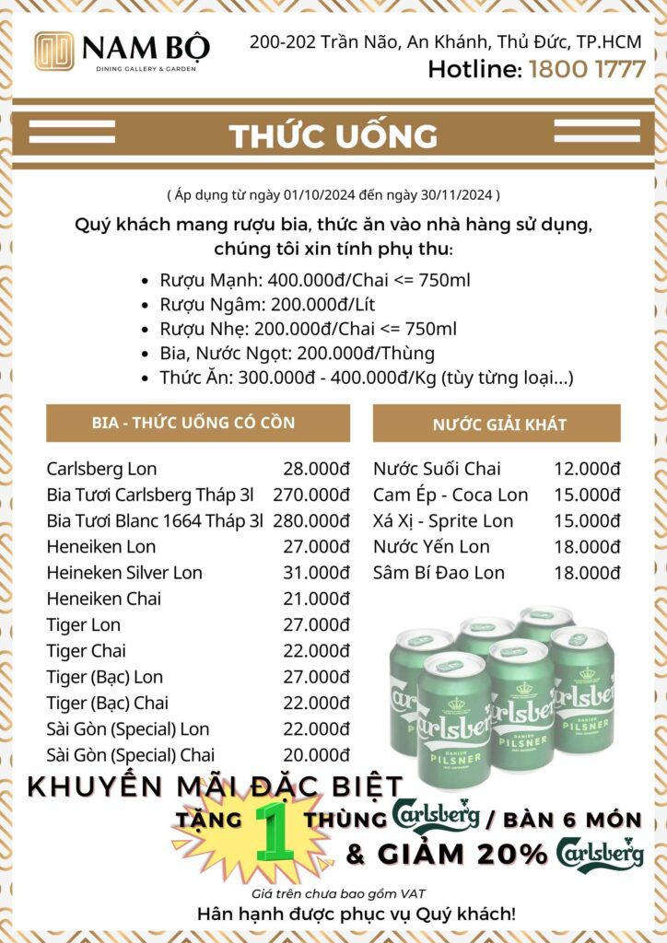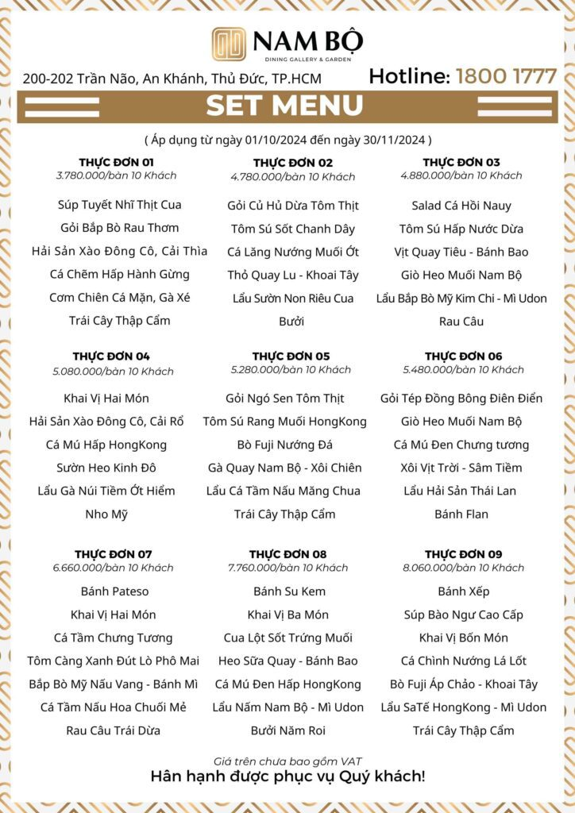

* 1. Quy trình xử lý nghiệp vụ
     1. Quy trình quản lý món ăn

Món ăn được quản lý bằng cách liệt kê toàn bộ danh sách các món mà nhà hàng đang phục vụ. Đầu bếp hoặc quản lý sẽ kiểm tra xem món nào còn phục vụ, món nào cần thêm nguyên liệu, hoặc món nào nên ngừng phục vụ tạm thời. Khi có món mới, quản lý thêm tên, loại món, giá cả, và trạng thái (phục vụ hoặc ngừng phục vụ). Thỉnh thoảng, thực đơn sẽ được cập nhật để phù hợp với các dịp đặc biệt.

* + 1. Quy trình đặt món

Khi khách đến nhà hàng, họ sẽ xem thực đơn và chọn các món muốn gọi. Nhân viên phục vụ ghi lại danh sách món và số lượng vào phiếu gọi món. Sau đó, phiếu này được chuyển cho bếp để chuẩn bị. Đầu bếp dựa vào phiếu gọi món để nấu nướng và hoàn thành món ăn trước khi giao cho phục vụ mang lên bàn.

* + 1. Quy trình quản lý khách hàng

Nhà hàng lưu thông tin khách hàng để tiện lợi trong việc đặt bàn hoặc ưu đãi. Khi khách đến, nhân viên sẽ hỏi thông tin như tên, số điện thoại, và email để lưu lại. Thông tin này giúp nhà hàng liên hệ khi có chương trình giảm giá hoặc xác nhận đặt bàn. Khách quen có thể được ưu tiên chỗ ngồi hoặc giảm giá.

* + 1. Quy trình quản lý nhân viên

Quản lý sẽ theo dõi danh sách nhân viên, bao gồm thông tin cá nhân, vị trí công việc, và ca làm việc. Khi có nhân viên mới, quản lý sẽ thêm thông tin vào hệ thống và phân công nhiệm vụ. Đối với những nhân viên nghỉ việc, quản lý sẽ xóa hoặc vô hiệu hóa thông tin trong danh sách.

* + 1. Quy trình quản lý bàn

Nhân viên phụ trách kiểm tra xem bàn nào còn trống hoặc đã được đặt trước. Mỗi bàn sẽ được đánh số để tiện cho việc sắp xếp chỗ ngồi. Khi khách đến, nhân viên sẽ dẫn họ đến bàn phù hợp. Nếu bàn đang sửa chữa hoặc không sử dụng được, nhân viên sẽ đánh dấu trạng thái để không đưa vào phục vụ.

* + 1. Quy trình duyệt thực đơn

Trước khi món ăn được chế biến, danh sách gọi món cần được nhân viên kiểm tra xem đã đầy đủ và chính xác chưa. Sau khi xác nhận, danh sách này mới được gửi đến bếp. Nếu có sai sót, nhân viên sẽ liên hệ lại với khách để sửa đổi.

* + 1. Quy trình xuất hoá đơn

Khi khách dùng bữa xong, nhân viên sẽ tổng hợp các món đã gọi và tính tổng tiền. Hoá đơn được in ra, trong đó có chi tiết từng món, số lượng, và tổng tiền cần thanh toán. Khách có thể thanh toán bằng tiền mặt, thẻ, hoặc các hình thức khác tùy vào nhà hàng hỗ trợ.

* + 1. Quy trình xuất hoá đơn

Khi khách dùng bữa xong, nhân viên sẽ tổng hợp các món đã gọi và tính tổng tiền. Hoá đơn được in ra, trong đó có chi tiết từng món, số lượng, và tổng tiền cần thanh toán. Khách có thể thanh toán bằng tiền mặt, thẻ, hoặc các hình thức khác tùy vào nhà hàng hỗ trợ.

* + 1. Quy trình đặt bàn

Khi khách muốn đặt bàn trước, họ sẽ liên hệ qua điện thoại hoặc trực tiếp đến nhà hàng. Nhân viên sẽ ghi nhận thông tin như tên khách, số điện thoại, số lượng khách, và thời gian đến. Sau đó, nhân viên sẽ kiểm tra bàn trống và xác nhận đặt bàn. Trước giờ khách đến, bàn sẽ được giữ sẵn.

1. PHÂN TÍCH YÊU CẦU

# **Nghiệp vụ quản lý khách hàng**

Thông tin lưu trữ: mã khách hàng, tên khách hàng, số điện thoại, email.

Người dùng: Đăng ký tài khoản khách hàng trên website và sau đó đăng nhập vào hệ thống, người dùng có thể thêm hoặc xem thông tin cá nhân của bản thân được lưu trữ tại website và có thể cập nhật thông tin sao cho đúng thông tin cá nhân.

Admin: Người quản trị có thể thêm, xoá, chỉnh sửa thông tin lưu trữ của khách hàng

* 1. Nghiệp vụ quản lý bàn

Thông tin lưu trữ: mã bàn, số lượng ghế của bàn, trạng thái của bàn (trống hoặc đã được đặt).

Người dùng: Cho phép người dùng xem tất cả các bàn có trong nhà hàng, xem được trạng thái của bàn (trống hoặc đã đặt) để lựa chọn được bàn phù hợp với nhu cầu, lựa chọn được chỗ ngồi phù hợp với họ.

Admin: Thêm, xoá, sửa thông tin của bàn, xem các trạng thái để quản lý được những việc liên quan đến bàn.

* 1. Nghiệp vụ quản lý đặt bàn

Thông tin lưu trữ: mã đơn đặt bàn, tên khách hàng, cách thức liên hệ (số điện thoại, email, …), bàn, số lượng khách, thời gian đặt bàn.

Người dùng: Cho phép người dùng nhập thông tin liên hệ, xem được trạng thái bàn (trống) và chọn bàn phù hợp với nhu cầu, nhập số lượng khách, thời gian đặt bàn để cung cấp thông tin cho nhà hàng.

Admin: Xem được tất cả đơn đặt bàn, xem thông tin khách hàng, sắp xếp thời gian đặt bàn và xem số lượng khách để chuẩn bị, sửa thông tin hoặc xóa đơn đặt nếu đặt bàn lỗi hoặc xảy ra sự cố ngoài ý muốn.

* 1. Nghiệp vụ quản lý món ăn

Thông tin của món ăn được lưu trữ gồm mã món, tên món, loại món, đơn giá và trạng thái món.

Người dùng: Cho phép người dùng xem được danh sách các món ăn được phân chia theo loại, đơn giá của từng món ăn và trạng thái món ăn. Trạng thái món ăn ở đây là giúp người dùng biết món ăn đó còn được phục vụ hay không, nếu trạng thái còn thì người dùng có thể đặt món, nếu trạng thái không thì không thể đặt.

Admin: Cập nhật, chỉnh, thêm, xoá các thông tin của món ăn gồm mã món, tên món, loại món, đơn giá và trạng thái món sao cho phù hợp. Các loại món sẽ được sắp xếp cùng loại đồng thời đơn giá tăng dần.

* 1. Nghiệp vụ quản lý đặt món

Thông tin của đặt món ăn được lưu trữ gồm mã đặt món, mã món ăn, tên món ăn, số lượng đặt của một món, đơn giá của một món và tổng giá tiền phải trả

Người dùng: Cho phép người dùng chọn ra những món ăn được chọn cùng với số lượng muốn đặt. Cùng lúc đó, tổng giá tiền sẽ được tính trên màn hình trước khi đặt. Các thông tin sẽ hiện cho người dùng gồm mã đặt món, tên món, số lượng và tổng giá tiền của một món sau khi đặt.

Admin: Ghi lại những thông tin mà người dùng đã đặt bao gồm mã đặt món, mã món, tên món, số lượng, đơn giá và tổng giá vào trong hệ thống.

# **Nghiệp vụ quản lý nhân viên**

Thông tin của nhân viên được lưu trữ gồm mã nhân viên, tên nhân viên, giới tính, các thuộc tính liên hệ (SDT, Email) và mã người quản lý.

Admin: Cập nhật, chỉnh các thông tin của nhân viên gồm số điện thoại, email khi có sự thay đổi về cách thức liên hệ; mã người quản lý sẽ được thay đổi và lựa chọn những nhân viên phù hợp với vai trò quản lý nhân viên. Thêm nhân viên khi có người mới vô làm hoặc xoá nhân viên khi không còn đi làm hoặc nghỉ việc.

* 1. Nghiệp vụ quản lý hóa đơn

Thông tin của hoá đơn được lưu trữ gồm mã hóa đơn, ngày lập, mã khách hàng

Admin: Ghi lại các thông tin trong hóa đơn bao gồm mã hóa đơn, ngày lập mã khách hàng vào trong hệ thống. Cập nhật, chỉnh sửa các thông tin của hóa đơn. khi có sự thay đổi

* 1. Nghiệp vụ quản lý chi tiết hóa đơn

Thông tin của chi tiết hóa đơn được lưu trữ gồm mã chi tiết hóa đơn, mã hóa đơn, mã đặt món, tổng tiền, phương thức thanh toán.

Người dùng: Cho phép người dùng xem được hóa đơn của mình ngày giờ lập hóa đơn, số tiền, bàn đã đặt, món ăn đã đặt, tổng tiền.

Admin: Xem được các thông tin của hóa đơn khác, cùng với hóa đơn ghi các thông tin đặt món, mã khách, mã hóa đơn vào trong hệ thống. Cập nhật, chỉnh sửa các thông tin của hóa đơn khi có sự thay đổi

* 1. Nghiệp vụ quản lý tài khoản khách hàng

Thông tin của tài khoản khách được lưu trữ gồm id, tên đăng nhập, mật khẩu, email, ngày tạo, trạng thái, avatar

Người dùng: Xem các thông tin cá nhân của họ. Cập nhật, chỉnh sửa những thông tin tên đăng nhập, mật khẩu, email và avatar để đúng với thông tin của bản thân.

Admin: Xem tất cả các thông tin của tài khoản khách. Cập nhật, chỉnh sửa thông tin của khách hàng. Có thể thêm, sửa xoá tài khoản khách hàng. Ghi lại tất cả thông tin bao gồm tên đăng nhập, mật khẩu, email, ngày tạo vào trong hệ thống

1. THIẾT KẾ CƠ SỞ DỮ LIỆU
   1. Sơ đồ SQL

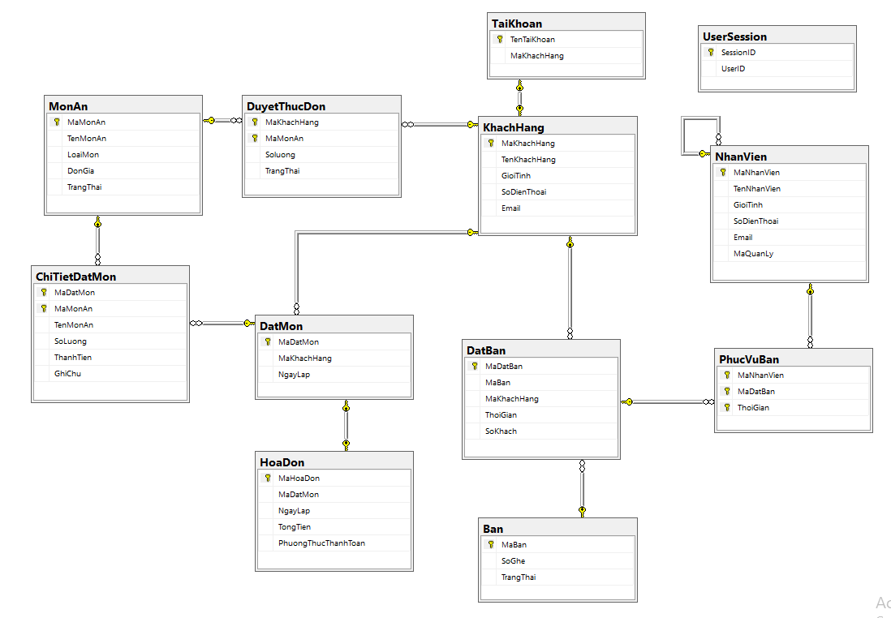

* 1. Các cơ sở dữ liệu
     1. Danh sách các bảng và cấu trúc dữ liệu
* ****KhachHang****
* Quản lý thông tin khách hàng.

| **Tên thuộc tính** | **Kiểu dữ liệu** | **Ghi chú** |
| --- | --- | --- |
| MaKhachHang | VARCHAR(10) | Khóa chính, mã khách hàng duy nhất. |
| TenKhachHang | NVARCHAR(MAX) | Tên đầy đủ của khách hàng. |
| GioiTinh | NVARCHAR(MAX) | Giới tính (Nam/Nữ). |
| SoDienThoai | VARCHAR(15) | Số điện thoại liên lạc. |
| Email | VARCHAR(30) | Địa chỉ email liên lạc. |

* **Ràng buộc**:
* ***PK_KhachHang****:* Khóa chính trên MaKhachHang.
* ***CK_KhachHang_SoDienThoai****:* Kiểm tra số điện thoại chỉ chứa số.
* ***CK_KhachHang_Email****:* Kiểm tra định dạng email hợp lệ (%@%.%).
* ****NhanVien****
* Quản lý thông tin nhân viên.

| **Tên thuộc tính** | **Kiểu dữ liệu** | **Ghi chú** |
| --- | --- | --- |
| MaNhanVien | VARCHAR(10) | Khóa chính, mã nhân viên duy nhất. |
| TenNhanVien | NVARCHAR(MAX) | Tên đầy đủ của nhân viên. |
| GioiTinh | NVARCHAR(MAX) | Giới tính (Nam/Nữ). |
| SoDienThoai | VARCHAR(15) | Số điện thoại liên lạc. |
| Email | VARCHAR(30) | Địa chỉ email liên lạc. |
| MaQuanLy | VARCHAR(10) | Mã nhân viên quản lý, có thể NULL. |

* **Ràng buộc**:
* ***PK_NhanVien****:* Khóa chính trên MaNhanVien.
* ***FK_NhanVien_MaQuanLy****:* Khóa ngoại liên kết MaQuanLy với MaNhanVien.
* ***CK_NhanVien_SoDienThoai****:* Kiểm tra số điện thoại chỉ chứa số.
* ***CK_NhanVien_Email****:* Kiểm tra định dạng email hợp lệ.
* ****Ban****
* Thông tin về các bàn ăn trong nhà hàng.

| **Tên thuộc tính** | **Kiểu dữ liệu** | **Ghi chú** |
| --- | --- | --- |
| MaBan | VARCHAR(10) | Khóa chính, mã bàn ăn duy nhất. |
| SoGhe | INT | Số lượng ghế tại bàn, phải > 1. |
| TrangThai | NVARCHAR(MAX) | Trạng thái bàn (Trống, Đã đặt). |

* **Ràng buộc**:
* ***PK_Ban****:* Khóa chính trên MaBan.
* ***CK_Ban_SoGhe****:* Kiểm tra số ghế > 1.
* ****DatBan****
* Lưu trữ lịch sử đặt bàn.

| **Tên thuộc tính** | **Kiểu dữ liệu** | **Ghi chú** |
| --- | --- | --- |
| MaDatBan | VARCHAR(10) | Khóa chính, mã đặt bàn duy nhất. |
| MaBan | VARCHAR(10) | Mã bàn liên kết với bảng Ban. |
| MaKhachHang | VARCHAR(10) | Mã khách hàng liên kết với bảng KhachHang. |
| ThoiGian | DATETIME | Thời gian đặt bàn. |
| SoKhach | INT | Số lượng khách, phải > 0. |

* **Ràng buộc**:
* ***PK_DatBan****:* Khóa chính trên MaDatBan.
* ***FK_DatBan_Ban****:* Khóa ngoại liên kết MaBan với bảng Ban.
* ***FK_DatBan_KhachHang****:* Khóa ngoại liên kết MaKhachHang với bảng KhachHang.
* ***CK_DatBan_ThoiGian****:* Kiểm tra thời gian đặt >= ngày hiện tại.
* ***CK_DatBan_SoKhach****:* Kiểm tra số khách > 0.
* ****MonAn****
* Quản lý thông tin món ăn.

| **Tên thuộc tính** | **Kiểu dữ liệu** | **Ghi chú** |
| --- | --- | --- |
| MaMonAn | VARCHAR(10) | Khóa chính, mã món ăn duy nhất. |
| TenMonAn | NVARCHAR(255) | Tên món ăn, duy nhất. |
| LoaiMon | NVARCHAR(MAX) | Loại món ăn (Món chính, đồ uống, v.v.). |
| DonGia | DECIMAL(18, 2) | Giá món ăn, phải >= 0. |
| TrangThai | NVARCHAR(MAX) | Trạng thái món ăn (Có sẵn, Hết hàng). |

* **Ràng buộc**:
* ***PK_MonAn****:* Khóa chính trên MaMonAn.
* ***CK_MonAn_DonGia****:* Kiểm tra giá món ăn >= 0.
* ****ChiTietDatMon****
* Lưu trữ chi tiết các món ăn trong đơn đặt món.

| **Tên thuộc tính** | **Kiểu dữ liệu** | **Ghi chú** |
| --- | --- | --- |
| MaDatMon | VARCHAR(10) | Khóa chính, mã đặt món. |
| MaMonAn | VARCHAR(10) | Khóa chính, mã món ăn. |
| TenMonAn | NVARCHAR(255) | Tên món ăn. |
| SoLuong | INT | Số lượng món, phải > 0. |
| ThanhTien | DECIMAL(18, 2) | Thành tiền. |
| GhiChu | NVARCHAR(MAX) | Ghi chú đặc biệt về món ăn. |

* **Ràng buộc**:
* ***PK_ChiTietDatMon****:* Khóa chính trên MaDatMon và MaMonAn.
* ***FK_ChiTietDatMon_MonAn****:* Khóa ngoại liên kết MaMonAn với bảng MonAn.
* ***CK_ChiTietDatMon_SoLuong****:* Kiểm tra số lượng món > 0.
* ****HoaDon****
* Lưu trữ thông tin hóa đơn.

| **Tên thuộc tính** | **Kiểu dữ liệu** | **Ghi chú** |
| --- | --- | --- |
| MaHoaDon | VARCHAR(10) | Khóa chính, mã hóa đơn duy nhất. |
| MaDatMon | VARCHAR(10) | Mã đặt món, liên kết với bảng DatMon. |
| NgayLap | DATETIME | Ngày lập hóa đơn. |
| TongTien | DECIMAL(18, 2) | Tổng tiền phải thanh toán. |
| PhuongThucThanhToan | NVARCHAR(MAX) | Phương thức thanh toán (Tiền mặt, thẻ,...). |

* **Ràng buộc**:
* ***PK_HoaDon****:* Khóa chính trên MaHoaDon.
* ***FK_HoaDon_DatMon****:* Khóa ngoại liên kết MaDatMon với bảng DatMon.
* ***CK_HoaDon_NgayLap****:* Kiểm tra ngày lập >= ngày hiện tại.
* ***CK_HoaDon_TongTien****:* Kiểm tra tổng tiền >= 0.
* ****DuyetThucDon****
* Quản lý danh sách món ăn được khách hàng duyệt trước khi đặt.

| **Tên thuộc tính** | **Kiểu dữ liệu** | **Ghi chú** |
| --- | --- | --- |
| MaKhachHang | VARCHAR(10) | Khóa chính, mã khách hàng duyệt thực đơn. |
| MaMonAn | VARCHAR(10) | Khóa chính, mã món ăn. |
| Soluong | INT | Số lượng món được chọn. |
| TrangThai | NVARCHAR(50) | Trạng thái duyệt thực đơn (Chấp nhận, Hủy). |

* **Ràng buộc**:
* ***PK_DuyetThucDon****:* Khóa chính trên cặp MaKhachHang và MaMonAn.
* ***FK_DuyetThucDon_KhachHang****:* Khóa ngoại liên kết MaKhachHang với bảng KhachHang.
* ***FK_DuyetThucDon_MonAn****:* Khóa ngoại liên kết MaMonAn với bảng MonAn.
* ****UserSession****
* Lưu trữ thông tin các phiên đăng nhập của tài khoản.

| **Tên thuộc tính** | **Kiểu dữ liệu** | **Ghi chú** |
| --- | --- | --- |
| SessionID | UNIQUEIDENTIFIER | Khóa chính, mã phiên duy nhất. |
| UserID | NVARCHAR(50) | Mã người dùng liên kết với phiên đăng nhập. |

* **Ràng buộc**:
* ***PK_UserSessions****:* Khóa chính trên SessionID.
* ****TaiKhoan****
* Lưu trữ thông tin tài khoản đăng nhập

| **Tên thuộc tính** | **Kiểu dữ liệu** | **Ghi chú** |
| --- | --- | --- |
| TenTaiKhoan | VARCHAR(50) | Khóa chính, mã phiên duy nhất. |
| MaKhachHang | VARCHAR(10) | Mã người dùng liên kết với phiên đăng nhập. |

* **Ràng buộc**:
* ***PK_UserSessions****:* Khóa chính trên TenTaiKhoan.
* *FK_****UserSessions****_KhachHang:* Khoá ngoạI liên kết MaKhachHang vớI bảng KhachHang
  + 1. ****Trigger (Kích hoạt sự kiện)****
* ****TRG_Insert_MaKhachHang_KhachHang****
* **Chức năng**:
* Tự động tạo mã khách hàng mới khi có bản ghi được thêm vào bảng KhachHang.
* Mã khách hàng có định dạng KHxxx (VD: KH001, KH002).
* **Hoạt động**:
* Nếu không có mã khách hàng trước đó, mã mới bắt đầu từ KH001.
* Nếu có, mã sẽ tăng tự động dựa trên mã lớn nhất hiện có.
* ****TRG_Insert_MaNhanVien_NhanVien****
* **Chức năng**:
* Tự động tạo mã nhân viên mới khi có bản ghi được thêm vào bảng NhanVien.
* Mã nhân viên có định dạng NVxxx (VD: NV001, NV002).
* **Hoạt động**:
* Tương tự như khách hàng, bắt đầu từ NV001 nếu không có mã trước đó.
* Tăng mã tự động dựa trên mã lớn nhất.
* ****TRG_Insert_MaBan_Ban****
* **Chức năng**:
* Tự động tạo mã bàn mới khi có bản ghi được thêm vào bảng Ban.
* Mã bàn có định dạng BANxxx (VD: BAN001, BAN002).
* **Hoạt động**:
* Nếu không có mã bàn trước đó, bắt đầu từ BAN001.
* Tăng mã tự động dựa trên mã lớn nhất hiện có.
* ****TRG_Insert_MaDatBan_DatBan****
* **Chức năng**:
* Tự động tạo mã đặt bàn mới khi có bản ghi được thêm vào bảng DatBan.
* Mã đặt bàn có định dạng DBxxx (VD: DB001, DB002).
* **Hoạt động**:
* Khởi tạo từ DB001 nếu không có mã trước đó.
* Tăng mã tự động.
* ****TRG_Insert_MaMonAn_MonAn****
* **Chức năng**:
* Tự động tạo mã món ăn mới khi có bản ghi được thêm vào bảng MonAn.
* Mã món ăn có định dạng MAxxx (VD: MA001, MA002).
* **Hoạt động**:
* Bắt đầu từ MA001 nếu chưa có mã.
* Tăng mã tự động dựa trên mã lớn nhất.
* ****TRG_Insert_MaDatMon_DatMon****
* **Chức năng**:
* Tự động tạo mã đặt món mới khi có bản ghi được thêm vào bảng DatMon.
* Mã đặt món có định dạng DMxxx (VD: DM001, DM002).
* **Hoạt động**:
* Nếu không có mã đặt món trước đó, bắt đầu từ DM001.
* Tăng mã tự động.
* ****TRG_Insert_MaHoaDon_HoaDon****
* **Chức năng**:
* Tự động tạo mã hóa đơn mới khi có bản ghi được thêm vào bảng HoaDon.
* Mã hóa đơn có định dạng HDxxx (VD: HD001, HD002).
* **Hoạt động**:
* Bắt đầu từ HD001 nếu không có mã trước đó.
* Tăng mã tự động dựa trên mã lớn nhất.
* ****TRG_TinhThanhTien_ChiTietDatMon****
* **Chức năng**:
* Tự động tính **thành tiền** cho từng chi tiết đặt món dựa trên số lượng và đơn giá.
* Cập nhật tổng tiền vào bảng HoaDon.
* **Hoạt động**:
* Khi có thay đổi (INSERT hoặc UPDATE) trong bảng ChiTietDatMon, trigger sẽ:
* Lấy thông tin SoLuong và DonGia.
* Cập nhật cột ThanhTien trong bảng ChiTietDatMon.
* Tính và cập nhật tổng tiền trong bảng HoaDon.
* ****TRG_TinhTongTien_HoaDon****
* **Chức năng**:
* Tự động tính tổng tiền cho hóa đơn khi có thay đổi (INSERT hoặc UPDATE) trong bảng HoaDon.
* **Hoạt động**:
* Tính tổng tiền dựa trên tất cả các chi tiết đặt món (ChiTietDatMon) có cùng mã đặt món (MaDatMon).
* Cập nhật giá trị vào cột TongTien trong bảng HoaDon.
* ****TRG_AutoInsertPhucVuBan****
* **Chức năng**:
* Tự động gán nhân viên phục vụ bàn khi có đặt bàn mới.
* **Hoạt động**:
* Khi có bản ghi mới trong bảng DatBan, trigger sẽ:
* Tìm nhân viên không bận (dựa trên ThoiGian).
* Gán ngẫu nhiên một nhân viên trống vào bàn được đặt.
* ****TRG_UpdatePhucVuBan****
* **Chức năng**:
* Tự động cập nhật thông tin thời gian phục vụ trong bảng PhucVuBan khi thời gian đặt bàn thay đổi trong bảng DatBan.
* **Hoạt động**:
* Đồng bộ cột ThoiGian giữa bảng PhucVuBan và DatBan.
* ****TRG_DeletePhucVuBan****
* **Chức năng**:
* Tự động xóa thông tin phục vụ bàn khi bản ghi đặt bàn tương ứng bị xóa.
* **Hoạt động**:
* Khi một bản ghi trong bảng DatBan bị xóa, trigger sẽ:
* Xóa tất cả các bản ghi liên quan trong bảng PhucVuBan.
* ****TRG_Delete_PhucVuBan_Before_DatBan****
* **Chức năng**:
* Xóa thông tin phục vụ bàn trước khi xóa đặt bàn.
* **Hoạt động**:
* Thay vì xóa trực tiếp, trigger sẽ xóa thông tin trong bảng PhucVuBan trước, sau đó xóa bản ghi trong bảng DatBan.
  + 1. ****Stored Procedure (Thủ tục)****
       1. ****Thủ tục về thêm dữ liệu (Insert)****
* ****SP_Insert_KhachHang****
* **Chức năng**:
* Thêm một khách hàng mới vào bảng KhachHang.
* **Tham số**:
* @TenKhachHang: Tên khách hàng.
* @GioiTinh: Giới tính.
* @SoDienThoai: Số điện thoại (kiểm tra độ dài >= 10 và hợp lệ).
* @Email: Địa chỉ email.
* ****SP_Insert_NhanVien****
* **Chức năng**:
* Thêm một nhân viên mới vào bảng NhanVien.
* **Tham số**:
* @TenNhanVien: Tên nhân viên.
* @GioiTinh: Giới tính.
* @SoDienThoai: Số điện thoại (kiểm tra độ dài >= 10 và hợp lệ).
* @Email: Địa chỉ email.
* @MaQuanLy: Mã quản lý (tùy chọn, kiểm tra tồn tại trước khi thêm).
* ****SP_Insert_Ban****
* **Chức năng**:
* Thêm một bàn mới vào bảng Ban.
* **Tham số**:
* @SoGhe: Số ghế tại bàn (phải > 1).
* @TrangThai: Trạng thái bàn (mặc định là "Trống").
* ****SP_Insert_DatBan****
* **Chức năng**:
* Thêm một bản ghi đặt bàn vào bảng DatBan.
* **Tham số**:
* @MaBan: Mã bàn (kiểm tra tồn tại).
* @MaKhachHang: Mã khách hàng (kiểm tra tồn tại).
* @ThoiGian: Thời gian đặt bàn.
* @SoKhach: Số lượng khách (phải > 0).
* ****SP_Insert_MonAn****
* **Chức năng**:
* Thêm một món ăn mới vào bảng MonAn.
* **Tham số**:
* @TenMonAn: Tên món ăn.
* @LoaiMon: Loại món ăn (mặc định là "Món chính").
* @DonGia: Giá món ăn (phải >= 0).
* @TrangThai: Trạng thái món ăn (mặc định là "Có sẵn").
* ****SP_Insert_DatMon****
* **Chức năng**:
* Thêm một đơn đặt món vào bảng DatMon.
* **Tham số**:
* @MaKhachHang: Mã khách hàng (kiểm tra tồn tại).
* @NgayLap: Ngày lập đơn đặt món.
* ****SP_Insert_DatMon_TheoThoiGianHienTai****
* **Chức năng**:
* Thêm một đơn đặt món với thời gian lập là thời gian hiện tại.
* **Tham số**:
* @MaKhachHang: Mã khách hàng.
* ****SP_Insert_ChiTietDatMon****
* **Chức năng**:
* Thêm một chi tiết đặt món vào bảng ChiTietDatMon.
* **Tham số**:
* @MaDatMon: Mã đặt món (kiểm tra tồn tại).
* @MaMonAn: Mã món ăn (kiểm tra tồn tại).
* @TenMonAn: Tên món ăn.
* @SoLuong: Số lượng món (phải > 0).
* @GhiChu: Ghi chú (tùy chọn).
* ****SP_Insert_ChiTietDatMon_ThemMonAnVoiMaDatMonMoiNhat****
* **Chức năng**:
* Thêm chi tiết đặt món với mã đặt món mới nhất (lấy từ bảng DatMon).
* **Tham số**:
* @MaMonAn: Mã món ăn.
* @TenMonAn: Tên món ăn.
* @SoLuong: Số lượng món.
* ****SP_Insert_HoaDon****
* **Chức năng**:
* Thêm một hóa đơn vào bảng HoaDon.
* **Tham số**:
* @MaDatMon: Mã đặt món.
* @NgayLap: Ngày lập hóa đơn.
* @PhuongThucThanhToan: Phương thức thanh toán (mặc định là "Tiền mặt").
* ****SP_Insert_HoaDon_ThemMaDatMonMoiNhat****
* **Chức năng**:
* Thêm hóa đơn với mã đặt món mới nhất (lấy từ bảng DatMon) và thời gian hiện tại.
* **Tham số**:
* @PhuongThucThanhToan: Phương thức thanh toán.
* ****SP_Insert_DuyetThucDon****
* **Chức năng**:
* Thêm hoặc cập nhật danh sách món ăn mà khách hàng muốn đặt vào bảng DuyetThucDon.
* **Tham số**:
* @MaKhachHang: Mã khách hàng.
* @MaMonAn: Mã món ăn.
* @SoLuong: Số lượng món (mặc định là 1).
* ****SP_Insert_UserSession****
* **Chức năng**:
* Thêm một phiên đăng nhập mới vào bảng UserSession.
* **Tham số**:
* @UserID: ID người dùng.
  + - 1. ****Thủ tục về xem dữ liệu (Select)****
* ****SP_Select_KhachHang****
* **Chức năng**:
* Truy vấn tất cả thông tin từ view V_KhachHang.
* **Mô tả**:
* Truy xuất thông tin khách hàng từ bảng KhachHang qua view.
* ****SP_Select_NhanVien****
* **Chức năng**:
* Truy vấn tất cả thông tin từ view V_NhanVien.
* **Mô tả**:
* Truy xuất thông tin nhân viên từ bảng NhanVien qua view.
* ****SP_Select_Ban****
* **Chức năng**:
* Truy vấn tất cả thông tin từ view V_Ban.
* **Mô tả**:
* Truy xuất thông tin bàn ăn từ bảng Ban.
* ****SP_Select_DatBan****
* **Chức năng**:
* Truy vấn tất cả thông tin từ view V_DatBan.
* **Mô tả**:
* Lấy danh sách các lần đặt bàn của khách hàng.
* ****SP_Select_PhucVuBan****
* **Chức năng**:
* Truy vấn tất cả thông tin từ view V_PhucVuBan.
* **Mô tả**:
* Lấy danh sách các bàn đã được nhân viên phục vụ.
* ****SP_Select_MonAn****
* **Chức năng**:
* Truy vấn tất cả thông tin từ view V_MonAn.
* **Mô tả**:
* Lấy danh sách các món ăn và trạng thái hiện tại.
* ****SP_Select_DatMon****
* **Chức năng**:
* Truy vấn tất cả thông tin từ view V_DatMon.
* **Mô tả**:
* Lấy danh sách các đơn đặt món của khách hàng.
* ****SP_Select_ChiTietDatMon****
* **Chức năng**:
* Truy vấn tất cả thông tin từ view V_ChiTietDatMon.
* **Mô tả**:
* Hiển thị chi tiết từng món trong các đơn đặt món.
* ****SP_Select_HoaDon****
* **Chức năng**:
* Truy vấn tất cả thông tin từ view V_HoaDon.
* **Mô tả**:
* Lấy danh sách các hóa đơn đã lập.
* ****SP_Select_DuyetThucDon****
* **Chức năng**:
* Truy vấn tất cả thông tin từ view V_DuyetThucDon.
* **Mô tả**:
* Hiển thị danh sách món ăn mà khách hàng đã chọn.
* ****SP_Select_UserSession****
* **Chức năng**:
* Lấy danh sách phiên đăng nhập của một user cụ thể.
* **Tham số**:
* @UserID: ID của người dùng.
* **Mô tả**:
* Hiển thị thông tin các phiên đăng nhập từ bảng UserSession.
* ****SP_Select_CotTable****
* **Chức năng**:
* Lấy danh sách cột từ một bảng cụ thể.
* **Tham số**:
* @TenBang: Tên bảng cần lấy danh sách cột.
* **Mô tả**:
* Hiển thị các cột trong bảng được chỉ định.
* ****SP_Select_Ban_TrangThai****
* **Chức năng**:
* Lấy danh sách các trạng thái bàn hiện có.
* **Mô tả**:
* Truy vấn các trạng thái khác nhau của bàn từ bảng Ban.
* ****SP_Select_MonAn_TrangThai****
* **Chức năng**:
* Lấy danh sách các trạng thái món ăn.
* **Mô tả**:
* Truy vấn các trạng thái khác nhau của món ăn từ bảng MonAn.
* ****SP_Select_MonAn_LoaiMon****
* **Chức năng**:
* Lấy danh sách các loại món ăn.
* **Mô tả**:
* Truy vấn các loại món ăn khác nhau từ bảng MonAn.
* ****SP_Select_DuyetThucDon_XuatThongTinCanThiet****
* **Chức năng**:
* Lấy thông tin món ăn từ DuyetThucDon mà khách hàng đã chọn.
* **Tham số**:
* @maKhachHang: Mã khách hàng.
* **Mô tả**:
* Hiển thị thông tin món ăn, trạng thái và số lượng món.
* ****SP_Select_DuyetThucDon_XuatThongTinCanThiet_DangDoiDuyet****
* **Chức năng**:
* Lấy thông tin món ăn trong trạng thái "Đang đợi duyệt".
* **Tham số**:
* @makh: Mã khách hàng.
* **Mô tả**:
* Hiển thị danh sách các món ăn đang trong trạng thái chờ duyệt.
* ****SP_Select_DuyetThucDon_TimKHDangDoiDatMon****
* **Chức năng**:
* Lấy danh sách các mã khách hàng đang có trạng thái "Đang đợi duyệt".
* **Mô tả**:
* Hiển thị danh sách khách hàng đang có món ăn chờ duyệt.
* ****SP_Select_KhachHang_MaKH****
* **Chức năng**:
* Truy vấn thông tin một khách hàng cụ thể.
* **Tham số**:
* @MaKhachHang: Mã khách hàng.
* **Mô tả**:
* Hiển thị chi tiết thông tin của một khách hàng.
* ****SP_Select_HoaDon_TheoThang****
* **Chức năng**:
* Lấy danh sách hóa đơn theo tháng và năm cụ thể.
* **Tham số**:
* @Month: Tháng.
* @Year: Năm.
* **Mô tả**:
* Hiển thị danh sách hóa đơn trong một khoảng thời gian.
* ****SP_Select_TenTatCaBang****
* **Chức năng**:
* Lấy danh sách tên tất cả các bảng trong cơ sở dữ liệu.
* **Mô tả**:
* Loại trừ các bảng tạm (Temp%) và bảng hệ thống.
* ****SP_Select_Views****
* **Chức năng**:
* Lấy danh sách tất cả các view trong cơ sở dữ liệu.
* **Mô tả**:
* Hiển thị danh sách các view có trong cơ sở dữ liệu.
* ****SP_Select_Procedures****
* **Chức năng**:
* Lấy danh sách tất cả các stored procedure trong cơ sở dữ liệu.
* **Mô tả**:
* Hiển thị danh sách các stored procedure được định nghĩa.
* ****SP_Select_Functions****
* **Chức năng**:
* Lấy danh sách tất cả các hàm (function) trong cơ sở dữ liệu.
* **Mô tả**:
* Hiển thị danh sách các function, bao gồm scalar, inline, và table-valued.
* ****SP_Select_AllObjects****
* **Chức năng**:
* Lấy danh sách tất cả các đối tượng (bảng, view, stored procedure, function) trong cơ sở dữ liệu.
* **Mô tả**:
* Hiển thị tên và loại của các đối tượng trong cơ sở dữ liệu.
* ****SP_Select_UserInDatabase****
* **Chức năng**:
* Lấy danh sách tất cả các user trong cơ sở dữ liệu.
* **Mô tả**:
* Hiển thị tên các user, loại trừ các user hệ thống (sys, guest).
  + - 1. ****Thủ tục về cập nhật dữ liệu (Update)****
* ****SP_Update_KhachHang****
* **Chức năng**:
* Cập nhật thông tin khách hàng trong bảng KhachHang.
* **Tham số**:
* @MaKhachHang: Mã khách hàng (kiểm tra tồn tại trước khi cập nhật).
* @TenKhachHang, @GioiTinh, @SoDienThoai, @Email: Các thông tin cần cập nhật.
* ****SP_Update_NhanVien****
* **Chức năng**:
* Cập nhật thông tin nhân viên trong bảng NhanVien.
* **Tham số**:
* @MaNhanVien: Mã nhân viên (kiểm tra tồn tại trước khi cập nhật).
* @TenNhanVien, @GioiTinh, @SoDienThoai, @Email, @MaQuanLy: Các thông tin cần cập nhật.
* ****SP_Update_Ban****
* **Chức năng**:
* Cập nhật số lượng ghế trong bảng Ban.
* **Tham số**:
* @MaBan: Mã bàn (kiểm tra tồn tại trước khi cập nhật).
* @SoGhe: Số ghế cần cập nhật.
* ****SP_Update_DatBan****
* **Chức năng**:
* Cập nhật thông tin đặt bàn trong bảng DatBan.
* **Tham số**:
* @MaDatBan: Mã đặt bàn (kiểm tra tồn tại trước khi cập nhật).
* @MaBan, @MaKhachHang, @ThoiGian, @SoKhach: Các thông tin cần cập nhật.
* ****SP_Update_MonAn****
* **Chức năng**:
* Cập nhật thông tin món ăn trong bảng MonAn.
* **Tham số**:
* @MaMonAn: Mã món ăn (kiểm tra tồn tại trước khi cập nhật).
* @TenMonAn, @LoaiMon, @TrangThai: Các thông tin cần cập nhật.
* ****SP_Update_DatMon****
* **Chức năng**:
* Cập nhật thông tin đặt món trong bảng DatMon.
* **Tham số**:
* @MaDatMon: Mã đặt món (kiểm tra tồn tại trước khi cập nhật).
* @MaKhachHang, @NgayLap: Các thông tin cần cập nhật.
* ****SP_Update_ChiTietDatMon****
* **Chức năng**:
* Cập nhật chi tiết đặt món trong bảng ChiTietDatMon.
* **Tham số**:
* @MaDatMon, @MaMonAn: Khóa chính để xác định chi tiết đặt món cần cập nhật.
* @TenMonAn, @SoLuong, @GhiChu: Các thông tin cần cập nhật.
* ****SP_Update_HoaDon****
* **Chức năng**:
* Cập nhật thông tin hóa đơn trong bảng HoaDon.
* **Tham số**:
* @MaHoaDon: Mã hóa đơn (kiểm tra tồn tại trước khi cập nhật).
* @MaDatMon, @NgayLap, @PhuongThucThanhToan: Các thông tin cần cập nhật.
* ****SP_Update_DuyetThucDon_DangDoiDuyet****
* **Chức năng**:
* Cập nhật trạng thái duyệt thực đơn của khách hàng sang "Đang đợi duyệt".
* **Tham số**:
* @MaKhachHang: Mã khách hàng.
* **Mô tả**:
* Sử dụng khi khách hàng xác nhận đặt món.
* ****SP_Update_DuyetThucDon_DaDuyet****
* **Chức năng**:
* Cập nhật trạng thái duyệt thực đơn của khách hàng sang "Đã duyệt".
* **Tham số**:
* @MaKhachHang: Mã khách hàng.
* **Mô tả**:
* Sử dụng khi nhân viên xác nhận duyệt thông tin món ăn của khách hàng.
* ****SP_Update_DuyetThucDon_SoLuong****
* **Chức năng**:
* Cập nhật số lượng món trong bảng DuyetThucDon.
* **Tham số**:
* @MaKhachHang: Mã khách hàng.
* @MaMonAn: Mã món ăn.
* @Soluong: Số lượng mới.
* **Mô tả**:
* Dùng để điều chỉnh số lượng món ăn mà khách hàng đã chọn.
  + - 1. ****Các chức năng thủ tục đặc biệt****
* ****SP_Create_User****
* **Chức năng**:
* Tạo một **user** mới trên SQL Server và gán quyền cho user này trong cơ sở dữ liệu cụ thể.
* **Tham số**:
* @LoginName: Tên đăng nhập của user.
* @Password: Mật khẩu của user.
* @Database: Tên cơ sở dữ liệu mà user sẽ được thêm vào.
* **Mô tả**:
* Kiểm tra nếu login đã tồn tại, nếu không thì:
  1. Tạo login mới.
  2. Tạo user trong cơ sở dữ liệu được chỉ định.
  3. Gán quyền EXECUTE cho một số stored procedure liên quan (SP_Insert_UserSession, SP_Select_UserSession, SP_Delete_UserSession).
* ****SP_Delete_User****
* **Chức năng**:
* Xóa một **user** khỏi cơ sở dữ liệu và login tương ứng khỏi SQL Server.
* **Tham số**:
* @LoginName: Tên đăng nhập cần xóa.
* @Database: Tên cơ sở dữ liệu mà user được liên kết.
* **Mô tả**:
* Kiểm tra xem login có tồn tại không.
* Nếu tồn tại:
  1. Xóa user khỏi cơ sở dữ liệu.
  2. Xóa login khỏi SQL Server.
* ****SP_Grant_BatKyChoUser****
* **Chức năng**:
* Gán quyền bất kỳ cho một user trong cơ sở dữ liệu.
* **Tham số**:
* @UserName: Tên user.
* @Quyen: Quyền cần cấp (VD: SELECT, INSERT, UPDATE).
* **Mô tả**:
* Kiểm tra user có tồn tại không.
* Nếu tồn tại, gán quyền được chỉ định cho user.
* ****SP_Revoke_BatKyChoUser****
* **Chức năng**:
* Thu hồi quyền bất kỳ từ một user trong cơ sở dữ liệu.
* **Tham số**:
* @UserName: Tên user.
* @Quyen: Quyền cần thu hồi (VD: SELECT, INSERT, UPDATE).
* **Mô tả**:
* Kiểm tra user có tồn tại không.
* Nếu tồn tại, thu hồi quyền được chỉ định từ user.
* ****SP_Grant_BatKyChoUser_TrenDoiTuong_CuThe****
* **Chức năng**:
* Gán quyền cho một user trên một đối tượng cụ thể trong cơ sở dữ liệu.
* **Tham số**:
* @UserName: Tên user.
* @Permission: Quyền cần cấp (VD: SELECT, INSERT, EXECUTE).
* @ObjectName: Tên đối tượng (VD: bảng, view, stored procedure).
* @ObjectType: Loại đối tượng (TABLE, VIEW, PROCEDURE, FUNCTION).
* **Mô tả**:
* Kiểm tra user và đối tượng có tồn tại không.
* Nếu tồn tại, gán quyền cụ thể cho user trên đối tượng đó.
* ****SP_Revoke_BatKyChoUser_TrenDoiTuong_CuThe****
* **Chức năng**:
* Thu hồi quyền từ một user trên một đối tượng cụ thể trong cơ sở dữ liệu.
* **Tham số**:
* @UserName: Tên user.
* @Permission: Quyền cần thu hồi (VD: SELECT, INSERT, EXECUTE).
* @ObjectName: Tên đối tượng (VD: bảng, view, stored procedure).
* @ObjectType: Loại đối tượng (TABLE, VIEW, PROCEDURE, FUNCTION).
* **Mô tả**:
* Kiểm tra user và đối tượng có tồn tại không.
* Nếu tồn tại, thu hồi quyền cụ thể từ user trên đối tượng đó.
* ****SP_Grant_CuTheChoUser_TrenDoiTuong_CuThe****
* **Chức năng**:
* Gán quyền cụ thể cho một user trên một đối tượng cụ thể.
* **Tham số**:
* @UserName: Tên user.
* @Quyen: Quyền cần cấp (VD: SELECT, INSERT).
* @ObjectName: Tên đối tượng (VD: bảng, view).
* @ObjectType: Loại đối tượng (TABLE, PROCEDURE, FUNCTION).
* **Mô tả**:
* Kiểm tra user và đối tượng có tồn tại không.
* Nếu tồn tại, thực hiện cấp quyền cho user.
* ****SP_Revoke_CuTheChoUser_TrenDoiTuong_CuThe****
* **Chức năng**:
* Thu hồi quyền cụ thể từ một user trên một đối tượng cụ thể.
* **Tham số**:
* @UserName: Tên user.
* @Quyen: Quyền cần thu hồi.
* @ObjectName: Tên đối tượng.
* @ObjectType: Loại đối tượng.
* **Mô tả**:
* Kiểm tra user và đối tượng có tồn tại không.
* Nếu tồn tại, thực hiện thu hồi quyền từ user.

****Quyền được sử dụng****

| **Loại quyền** | **Mô tả** |
| --- | --- |
| **SELECT** | Quyền truy vấn dữ liệu từ bảng hoặc view. |
| **INSERT** | Quyền thêm dữ liệu vào bảng. |
| **UPDATE** | Quyền cập nhật dữ liệu trong bảng. |
| **DELETE** | Quyền xóa dữ liệu khỏi bảng. |
| **EXECUTE** | Quyền thực thi stored procedure hoặc function. |
| **CREATE DATABASE** | Quyền tạo cơ sở dữ liệu mới. |
| **ALTER DATABASE** | Quyền thay đổi cấu hình của cơ sở dữ liệu. |
| **DROP DATABASE** | Quyền xóa cơ sở dữ liệu. |
| **CREATE TABLE** | Quyền tạo bảng mới trong cơ sở dữ liệu. |
| **ALTER** | Quyền thay đổi cấu trúc của bảng hoặc đối tượng khác. |
| **DROP** | Quyền xóa bảng hoặc đối tượng khác. |

* + 1. Function (Hàm)
* ****FUNC_LietKe_DatBan_TheoNgay****
* **Chức năng**:
* Liệt kê các đặt bàn theo một ngày cụ thể trong tương lai.
* **Tham số**:
* @Ngay: Ngày cần lọc.
* ****FUNC_LietKe_DatBan_TheoThang****
* **Chức năng**:
* Liệt kê các đặt bàn theo tháng và năm trong tương lai.
* **Tham số**:
* @Thang, @Nam: Tháng và năm cần lọc.
* ****FUNC_LietKe_BanTrong_HomNay****
* **Chức năng**:
* Lấy danh sách các bàn còn trống trong ngày hôm nay.
* **Mô tả**:
* Lọc các bàn không xuất hiện trong các đặt bàn của ngày hiện tại.
* ****FUNC_LietKe_BanDat_HomNay****
* **Chức năng**:
* Lấy danh sách các bàn đã được đặt trong ngày hôm nay kèm thông tin khách hàng.
* **Mô tả**:
* Kết hợp bảng Ban, DatBan và KhachHang để lấy thông tin chi tiết.
* ****FUNC_LietKeHoaDon_TheoNgay****
* **Chức năng**:
* Liệt kê hóa đơn theo ngày.
* **Tham số**:
* @Ngay: Ngày cần lọc.
* ****FUNC_LietKeHoaDon_TheoThang****
* **Chức năng**:
* Liệt kê hóa đơn theo tháng và năm.
* **Tham số**:
* @Thang, @Nam: Tháng và năm cần lọc.
* ****FUNC_LietKeHoaDon_TheoNam****
* **Chức năng**:
* Liệt kê hóa đơn theo năm.
* **Tham số**:
* @Nam: Năm cần lọc.
* ****FUNC_LietKeMonAn_CoSan****
* **Chức năng**:
* Liệt kê các món ăn có trạng thái "Có sẵn".
* ****FUNC_LietKeMonAn_ChuaCoSan****
* **Chức năng**:
* Liệt kê các món ăn chưa có sẵn.
* ****FUNC_LietKeNhanVien_CoQuanLy****
* **Chức năng**:
* Liệt kê các nhân viên có quản lý trực tiếp kèm thông tin quản lý.
* **Mô tả**:
* Kết hợp tự nối bảng NhanVien để lấy thông tin người quản lý.
* ****FUNC_LietKeMonAn_TongSoLuong_TheoNgay****
* **Chức năng**:
* Tổng hợp số lượng và thành tiền các món ăn đã đặt theo ngày.
* **Tham số**:
* @Ngay: Ngày cần lọc.
* ****FUNC_LietKeMonAn_TongSoLuong_TheoThang****
* **Chức năng**:
* Tổng hợp số lượng và thành tiền các món ăn đã đặt theo tháng và năm.
* **Tham số**:
* @Thang, @Nam: Tháng và năm cần lọc.
* ****FUNC_LietKeMonAn_TongSoLuong_TheoNam****
* **Chức năng**:
* Tổng hợp số lượng và thành tiền các món ăn đã đặt theo năm.
* **Tham số**:
* @Nam: Năm cần lọc.
* ****FUNC_LietKeNhanVienCoQuanLyTrucTiep****
* **Chức năng**:
* Liệt kê các nhân viên có quản lý trực tiếp.
* **Mô tả**:
* Bao gồm thông tin của nhân viên và người quản lý.
* ****FUNC_LietKe_MonAn_Theo_KhachHang****
* **Chức năng**:
* Liệt kê các món ăn đã được đặt bởi một khách hàng cụ thể.
* **Tham số**:
* @MaKhachHang: Mã khách hàng.
* ****FUNC_LietKe_KhachHang_Va_TongTienDaChi****
* **Chức năng**:
* Liệt kê các khách hàng và tổng số tiền đã chi.
* ****FUNC_LietKeMonAnHetHang****
* **Chức năng**:
* Liệt kê các món ăn có trạng thái "Không có sẵn".
* ****FUNC_KhachHang_DatBan_NhieuNhat****
* **Chức năng**:
* Tìm khách hàng đã đặt bàn nhiều nhất.
* ****FUNC_MonAnDatNhieuNhatTrongThang****
* **Chức năng**:
* Tìm món ăn được đặt nhiều nhất trong một tháng cụ thể.
* **Tham số**:
* @Thang, @Nam: Tháng và năm cần lọc.
* ****FUNC_KhachHangChuaDatBan****
* **Chức năng**:
* Liệt kê các khách hàng chưa bao giờ đặt bàn.
* ****FUNC_MonAnChuaDuocDat****
* **Chức năng**:
* Liệt kê các món ăn chưa bao giờ được đặt.
* ****FUNC_KhachHang_ChiNhieuHonTrungBinh****
* **Chức năng**:
* Tìm các khách hàng có tổng chi tiêu lớn hơn trung bình.
* ****FUNC_MonAnGiaCaoHonTrungBinh****
* **Chức năng**:
* Tìm các món ăn có giá cao hơn mức trung bình.
* ****FUNC_LietKeNhanVienQuanLy****
* **Chức năng**:
* Liệt kê tất cả nhân viên và các cấp quản lý của họ.
* **Mô tả**:
* Sử dụng **CTE (Common Table Expression)** để truy vấn phân cấp.
* ****FUNC_LietKeBanDatHomNay****
* **Chức năng**:
* Liệt kê các bàn được đặt trong ngày hôm nay kèm thông tin khách hàng.
* ****FUNC_LietKe_HoaDon_Va_MonAn****
* **Chức năng**:
* Liệt kê các hóa đơn và món ăn được đặt kèm thông tin khách hàng.
* ****FUNC_KiemTraTrangThaiMonAn****
* **Chức năng**:
* Kiểm tra trạng thái của một món ăn theo mã.
* **Tham số**:
* @MaMonAn: Mã món ăn.

1. CÀI ĐẶT
   1. Chức năng đăng nhập, đăng ký

* Giao diện đăng nhập

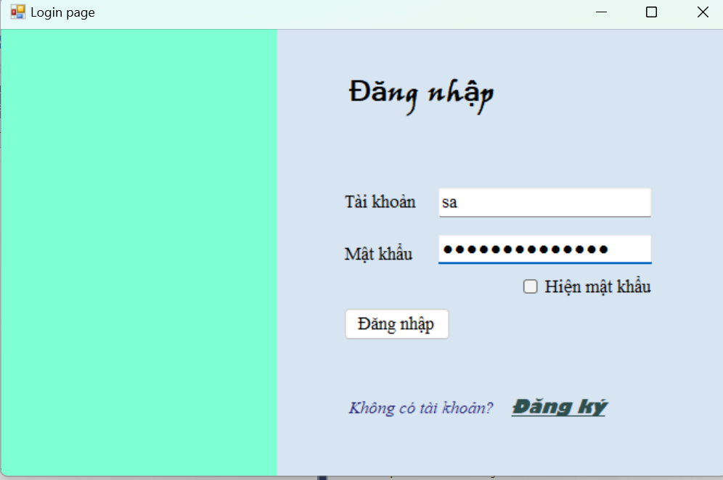

* Mô tả chức năng:
* Admin: đăng nhập bằng tài khoản ‘sa’ (admin) để truy cập vào giao diện admin.
* User: đăng nhập bằng tên các tài khoản khác để truy cập vào giao diện người dùng.
* Chức năng đặc biệt: khi 2 tên tài khoản người dùng cùng tên đều đăng nhập vào giao diện chính, thì sẽ không có vấn đề gì. Nhưng nếu 1 trong 2 người dùng đăng xuất tài khoản ra thì ngươi dùng còn lại sẽ bị đăng xuất thông qua code *Timer_logout* nhờ vào bảng *UserSession* quản lý thực hiện.
* Code thực hiện chức năng:
  + Code C#

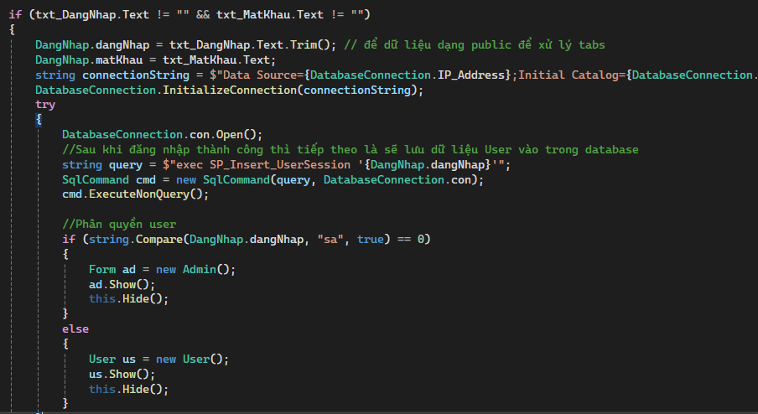

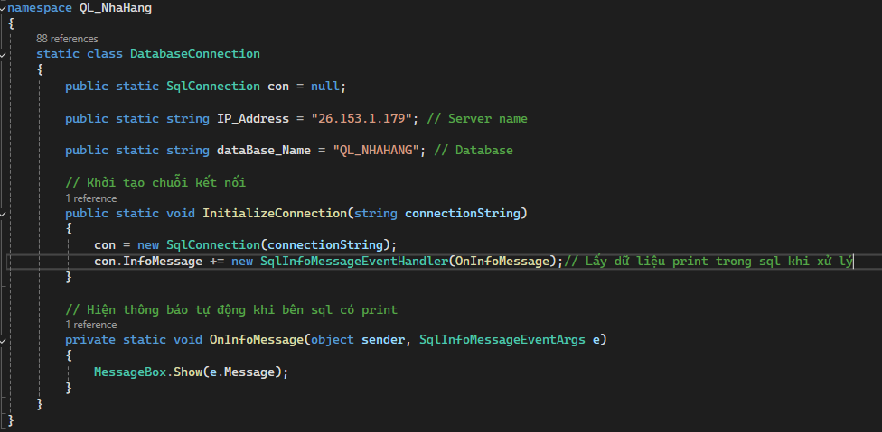

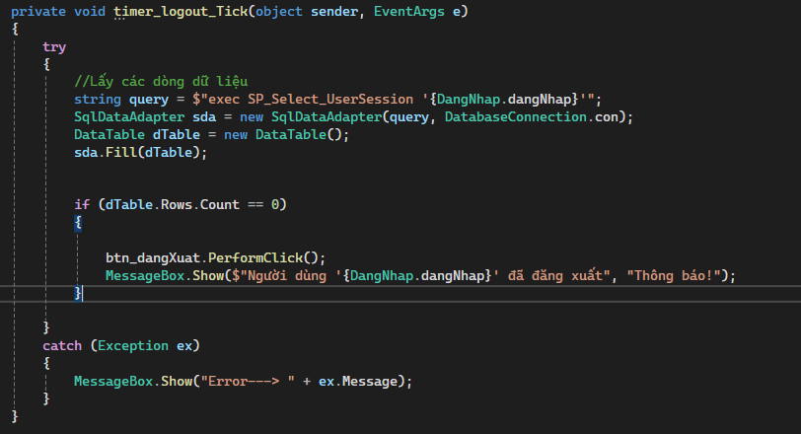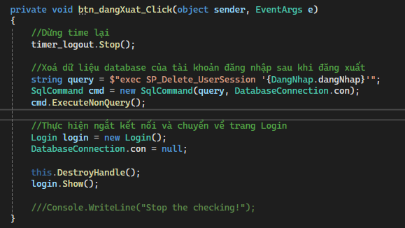

* + Code SQL

1. 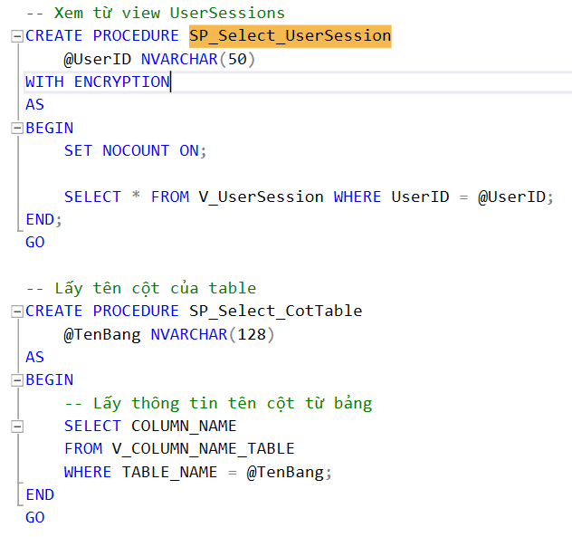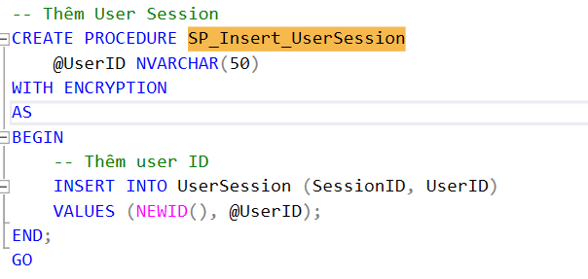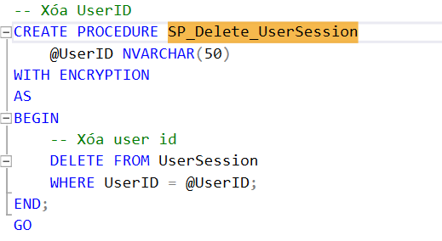

* Giao diện đăng ký

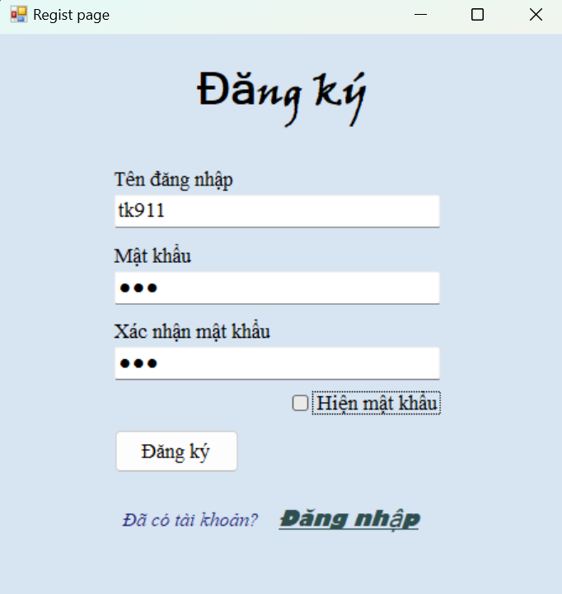

* Mô tả chức năng:
* Người dùng: đăng ký tài khoản thông qua thủ tục ***‘SP_Create_User’*** để truy cập vào giao diện chính. Lúc này lưu mỗi tên tài khoản vảo bảng TaiKhoan để quản lý thông qua thủ tục ***‘SP_Insert_TaiKhoan’*** khi đăng ký thành công.
* Chức năng đặc biệt: để thực hiện chức năng đăng ký tài khoản thì sẽ thông qua User ID là ‘ql_account’ với mật khẩu là ‘123’ thay vì dùng tài khoản sa hoặc hạn chế dùng Window Authentication với lý do sau:
* Tài khoản sa (System Administrator) có quyền cao nhất trên SQL Server. Cho nên, Việc tránh sử dụng tài khoản này trong ứng dụng là lựa chọn tốt, vì nếu bị lộ, hacker có thể kiểm soát toàn bộ cơ sở dữ liệu.
* Windows Authentication phù hợp khi ứng dụng và SQL Server nằm trong một môi trường mạng nội bộ bảo mật. Tuy nhiên, trong môi trường mạng internet hoặc khi cần tạo tài khoản riêng, việc sử dụng SQL Authentication (tài khoản SQL như ql_account) có thể hợp lý hơn.
* Code thực hiện chức năng:
* Code C#

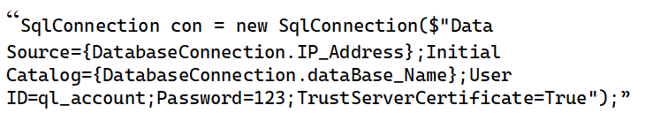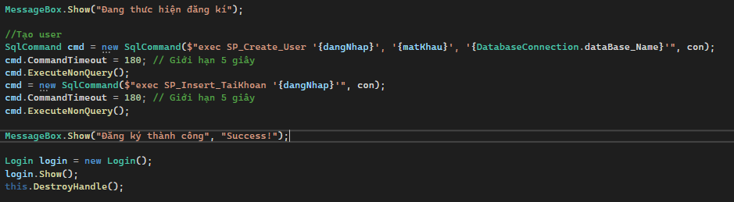

* Code SQL

1. 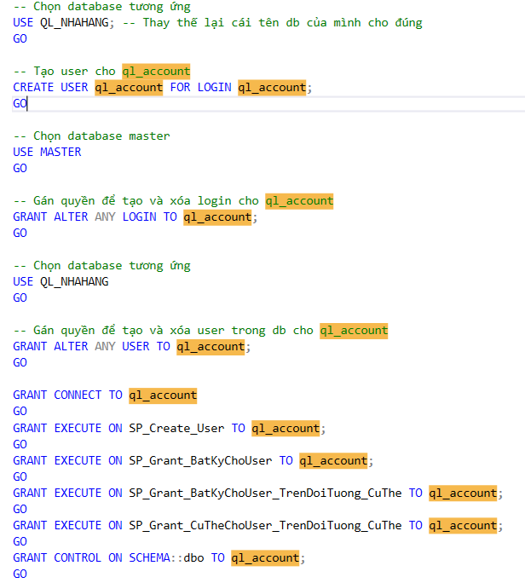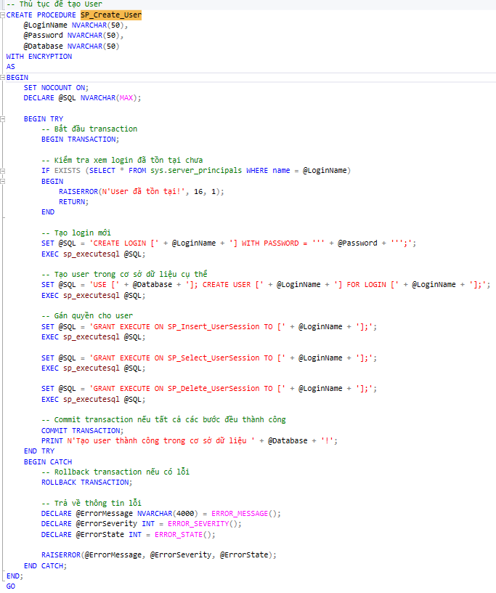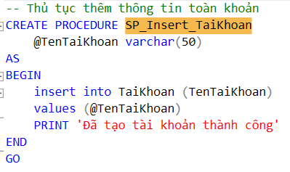

* Kết quả khi đăng nhập thành công

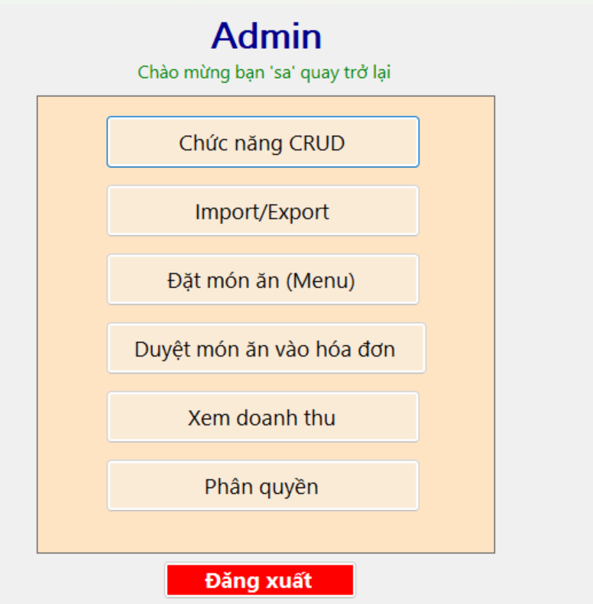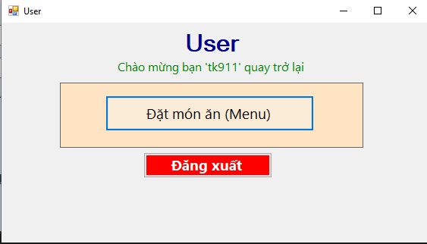

* 1. Chức năng import, export bằng BCP
* Giao diện Import, Export

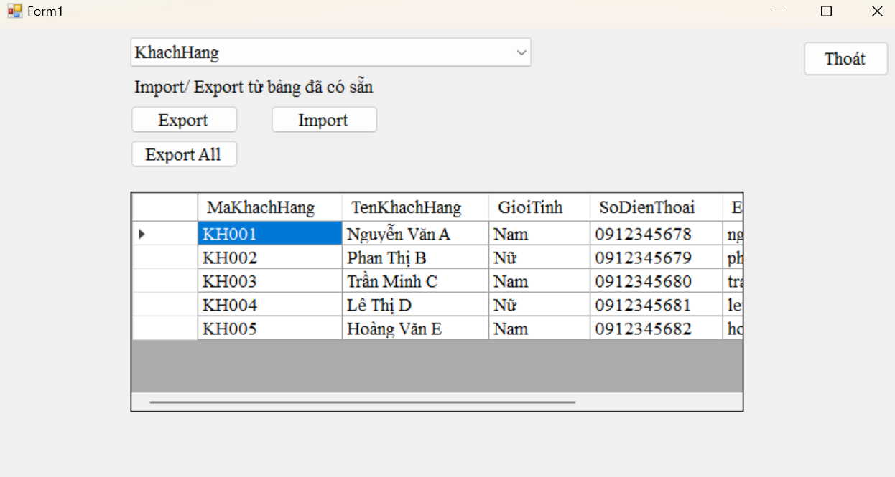

* Mô tả chức năng:
* Import: đẩy dữ liệu từ Excel qua SQL, dùng Bulk Command để đổ dữ liệu từ file.csv vào SQL.
* Export: xuất dữ liệu từ SQL sang Excel, dùng Bulk Command để đổ dữ liệu từ SQL vào file.csv.
* Code chức năng thực hiện
* Code C#
* Import



* Export



* 1. Chức năng xem, thêm, xóa, sửa
* Giao diện Chức năng CRUD

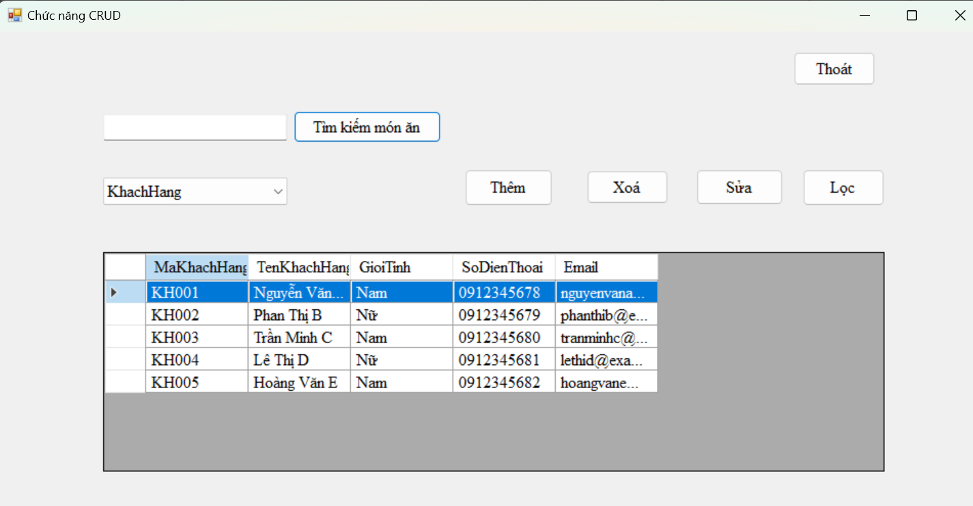

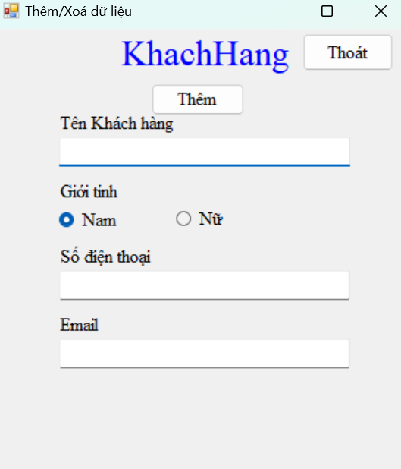

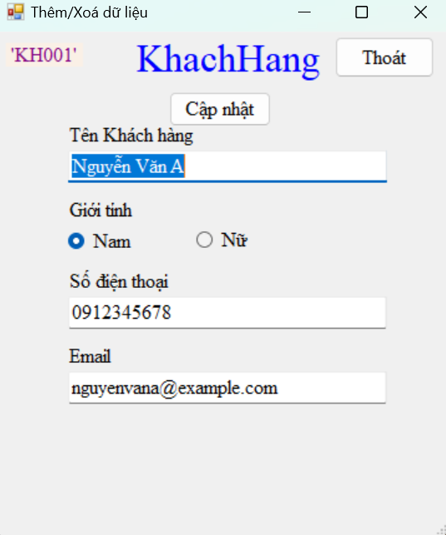

* Mô tả chức năng
* Xem: khi admin chọn loại bảng trên thanh comboBox, dữ liệu dataGridView sẽ được load lên giao diện.
* Thêm: người dùng sẽ thêm dữ liệu tùy vào loại bảng chọn, và bắt buộc nhập hết dữ liệu để thực hiện việc thêm dữ liệu vào SQL.
* Xóa: người dùng chọn dữ liệu trên bảng dataGridView để xóa thông qua mã ID của từng bảng SQL.
* Cập nhật: người dùng sẽ cập nhật dữ liệu tùy vào loại bảng chọn, rồi sau đó chọn dữ liệu trên dataGridView để thực hiện cập nhật, bắt buộc nhâp hết dữ liệu để thực hiện việc thêm dữ liệu vào SQL.
* Code thực hiện chức năng
* Code C#
* Xem

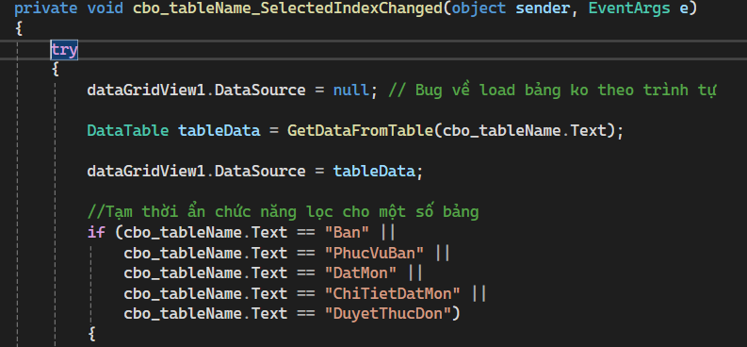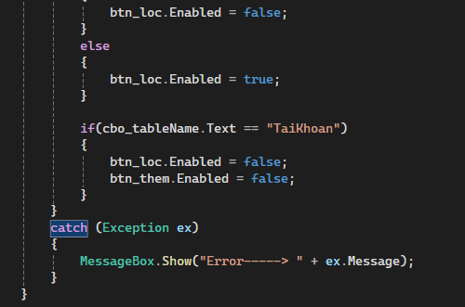

* Thêm

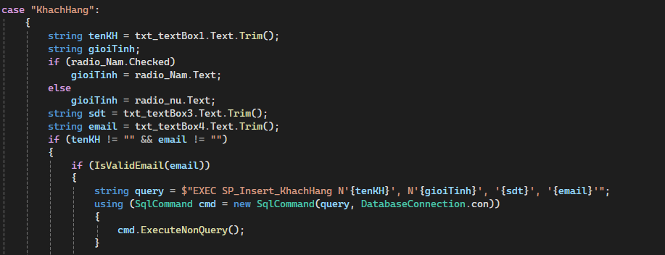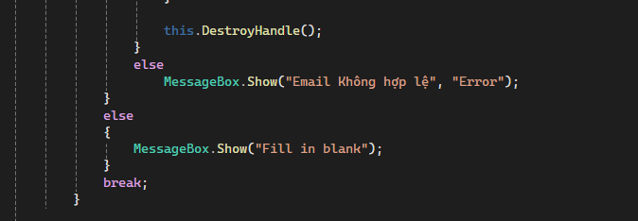

* Xóa

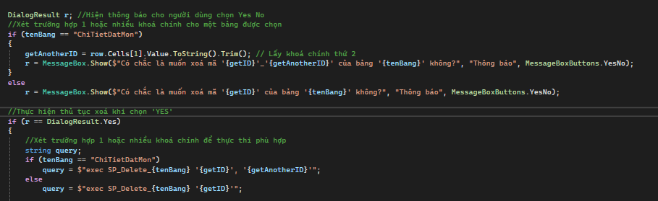

* Sửa

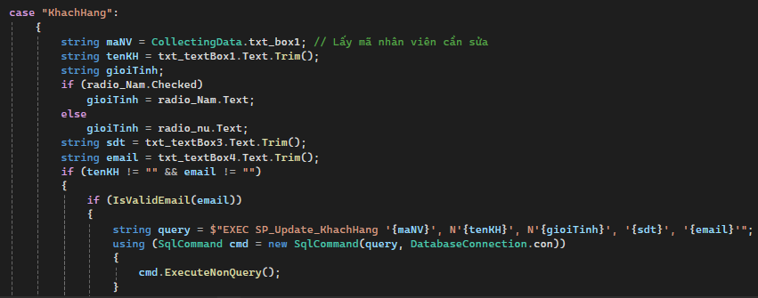

* 1. Chức năng sử dụng lồng phân cấp, lồng tương quan
* Giao diện Lọc dữ liệu

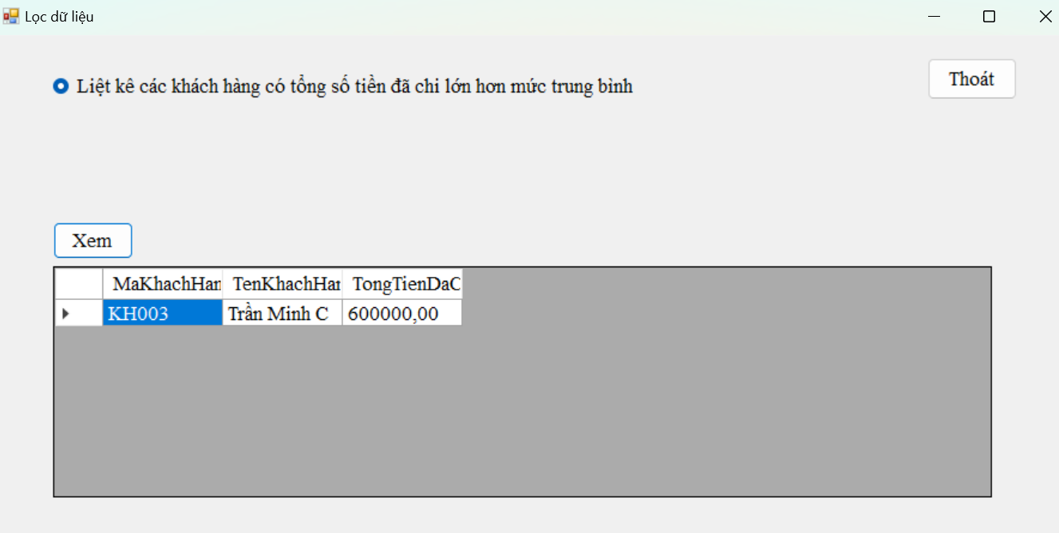

* Mô tả chức năng:
* Khi chọn chức năng lọc, sẽ lọc các thông tin liên quan đến bảng đã chọn với chức năng phù hợp. Các chức năng được thực hiện bằng lồng phân cấp và lồng tương quan như sau:
* Lọc bằng ‘lồng phân cấp’: được thực hiện sử dụng hàm *‘FUNC_KhachHang_ChiNhieuHonTrungBinh’* trong SQL.
* Lọc bằng ‘lồng tương quan’: được thực hiện sử dụng hàm *‘FUNC_MonAnChuaDuocDat()’* trong SQL.
* Code thực hiện chức năng
* Code C#
* ‘Lồng phân cấp’

1. 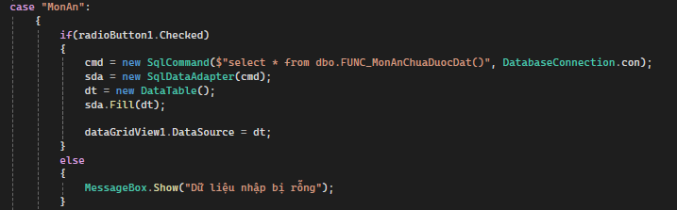

* ‘Lồng tương quan’

1. 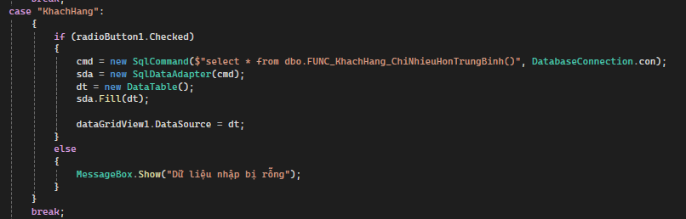

* Code SQL
* ‘Lồng phân cấp’

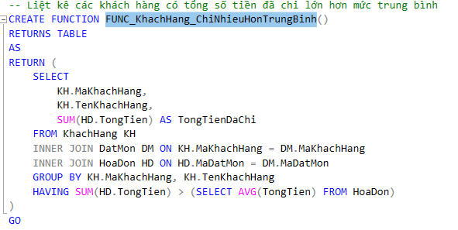

* ‘Lồng tương quan’

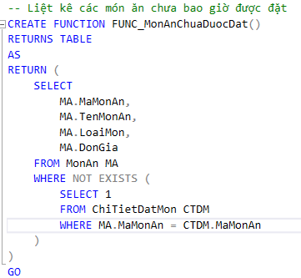

* 1. Chức năng sử dụng cấu trúc rẽ nhánh, cấu trúc lặp
* Giao diện MenuChonMonAn

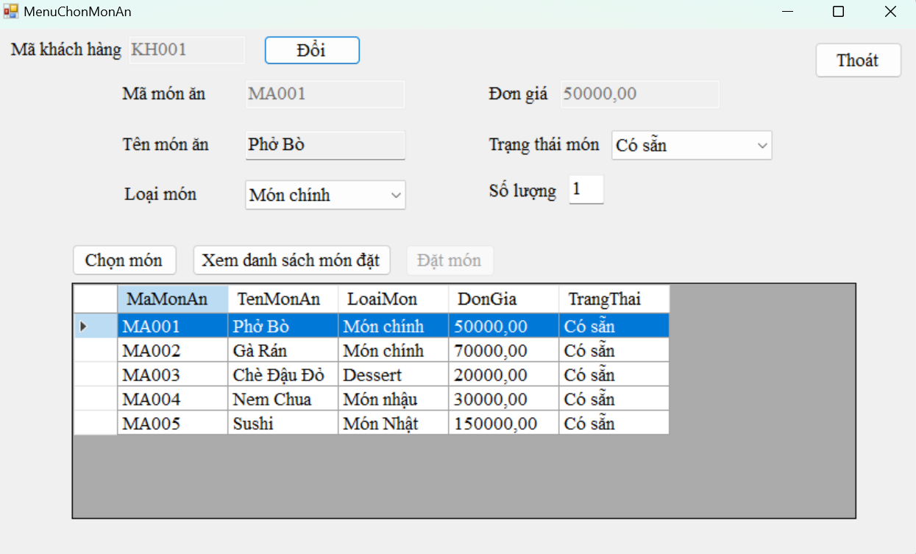

* Mô tả chức năng:
* Sau khi ấn nút chọn ‘Đặt món (MENU)’ sẽ hiện form đặt món cho người dùng đặt online. Chức năng chọn món sử dụng cấu trúc rẽ nhánh để thực hiện thông qua thủ tục ‘SP_Insert_DuyetThucDon’ trong SQL.
* Code thực hiện chức năng
* Code C#

1. 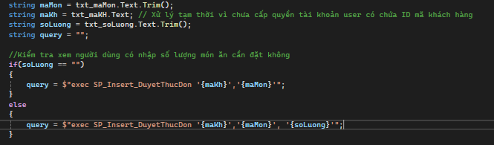

* Code SQL

1. 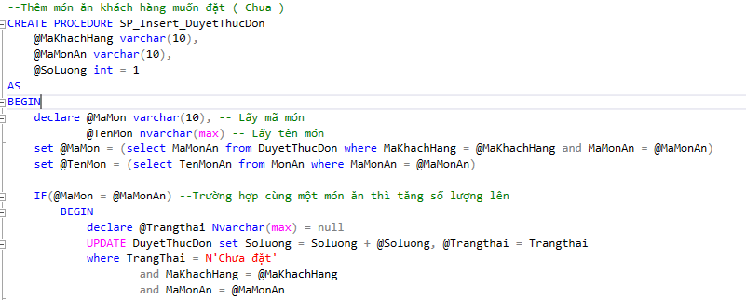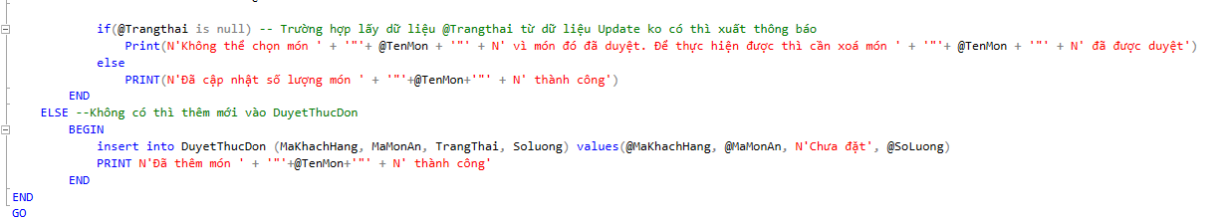
   1. Chức năng sử dụng con trỏ

* Giao diện XemDoanhThu

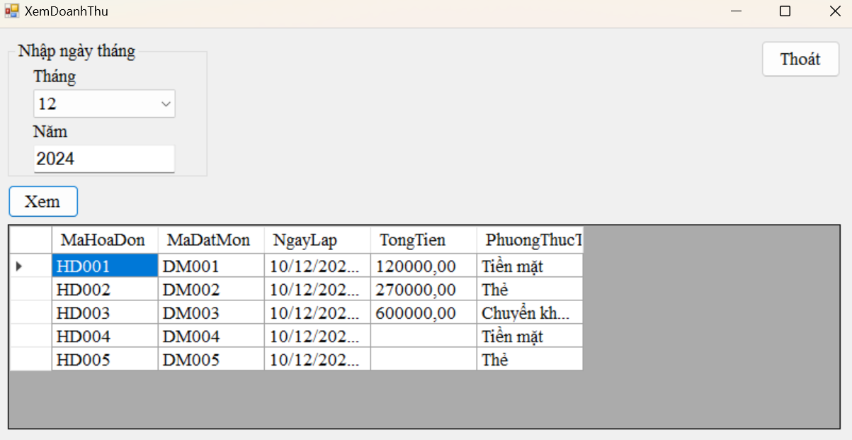

* Mô tả chức năng:
* Khi chọn nút ‘Xem Doanh Thu’, nhập dữ liệu tháng năm vô sẽ xuất ra các dữ liệu doanh thu mà khách hàng đã đặt. Trong đó có sử dụng con trỏ để đếm tổng số tiền thông qua thủ tục ‘SP_MonthlyReport’ trong SQL.
* Code thực hiện chức năng:
* Code C#

1. 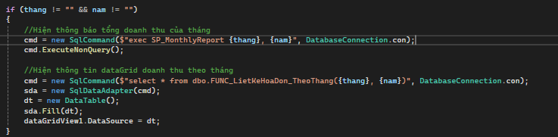

* Code SQL

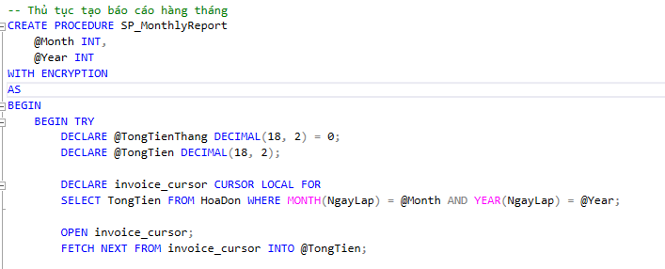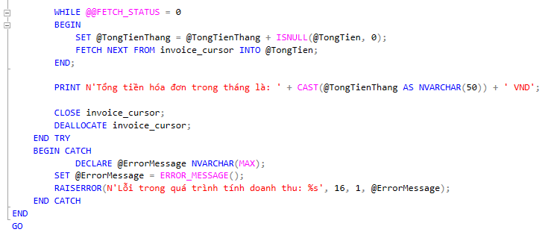

* 1. Chức năng sử dụng Trigger
* Mô tả chức năng
* Trigger tự động tạo mã như mã khách hàng, mã món ăn, mã nhân viên… trong việc thêm dữ liệu mới.
* Code thực hiện chức năng
* Code SQL

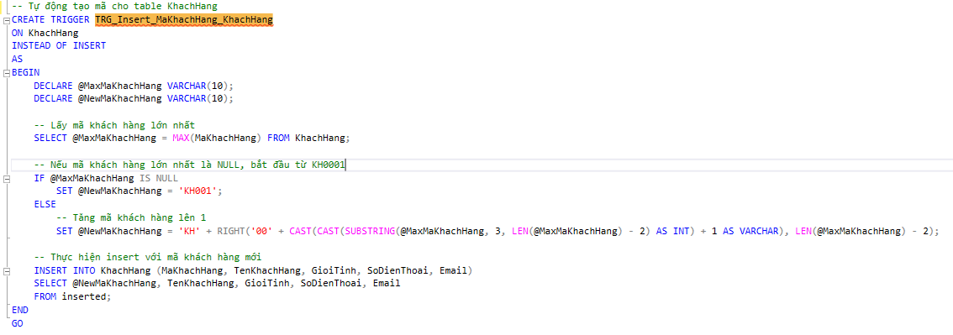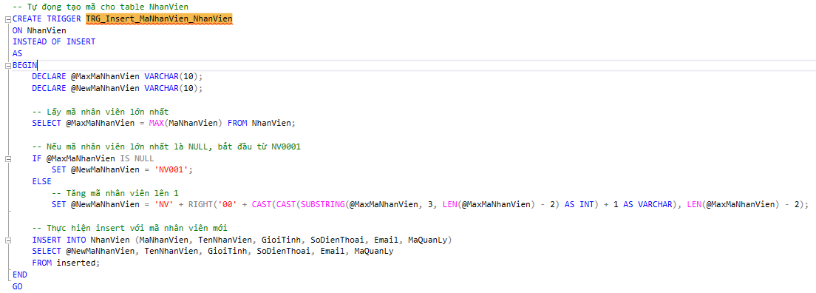

* 1. Chức năng tạo, xóa người dùng, phân quyền, thu hồi quyền
* Giao diện ‘PhanQuyen’

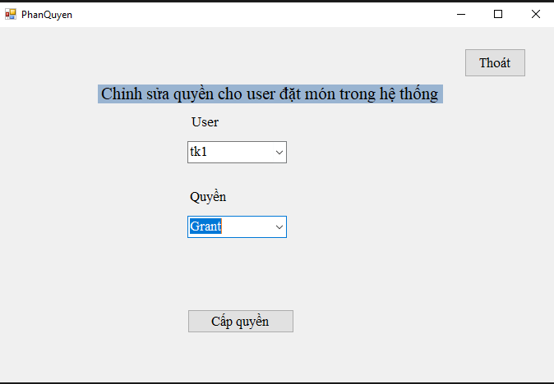

* Mô tả chức năng
* Phần quyền: Ban đầu khi người dùng đăng nhập tài khoản user vô thì sẽ hiện giao diện chính nhưng không thể thao tác chức năng như đặt món ăn để tránh trường hợp người dùng lạm dụng tài khoản đăng nhập thực hiện chức năng đặt món vô điều kiện. Chính vì vậy, phân quyền được sinh ra để giúp cho người dùng có quyền truy cập vào bởi admin.
* Thu hồi quyền: nghĩa là các quyền mà người dùng đang sài sẽ bị thu hồi bởi admin ngăn chặn người dùng thực hiện chức năng đó nữa như chức năng đặt món ăn chẳng hạn. Lúc này người dùng sẽ trở về trạng thái ban đầu (trạng thái chưa phân quyền) và có khả năng thoát các hoạt động mà người dùng đang giữa chừng thao tác chức năng.
* Code chức năng thực hiện
* Code C#

1. 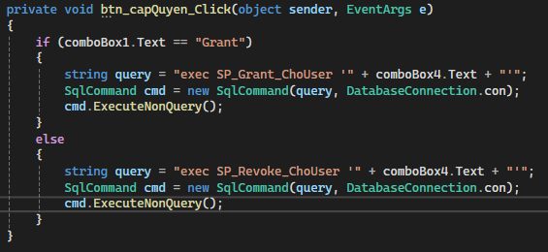

* Code SQL
* Phân quyền

1. 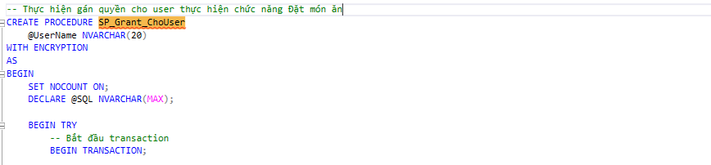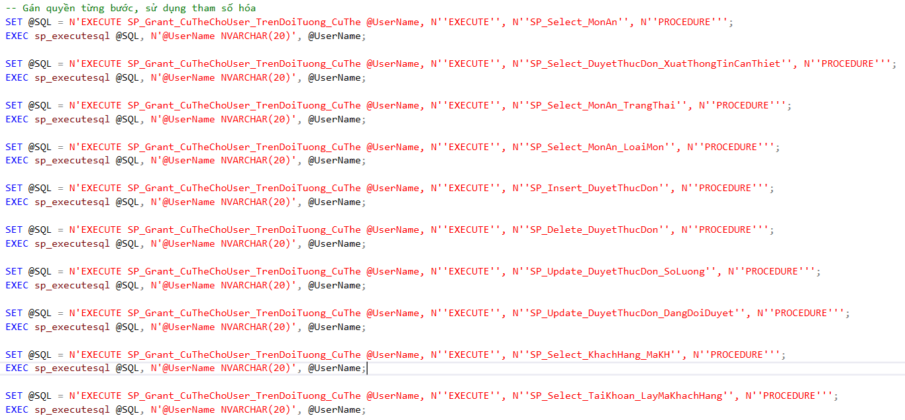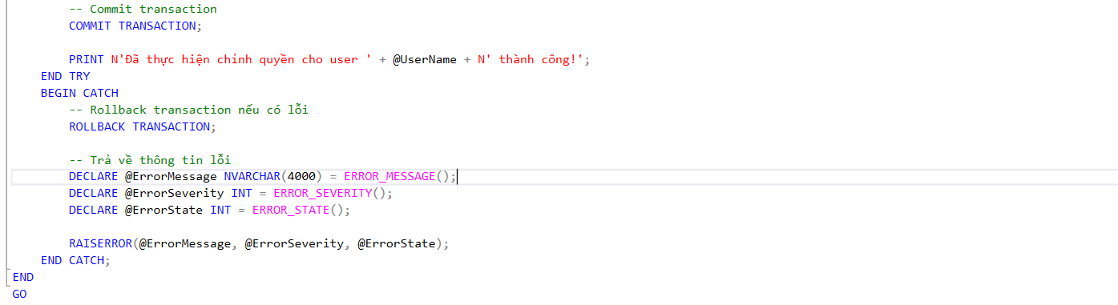

* Thu hồi quyền

1. 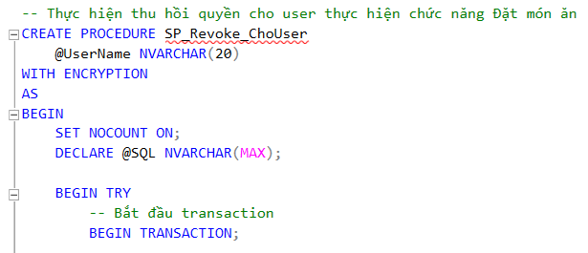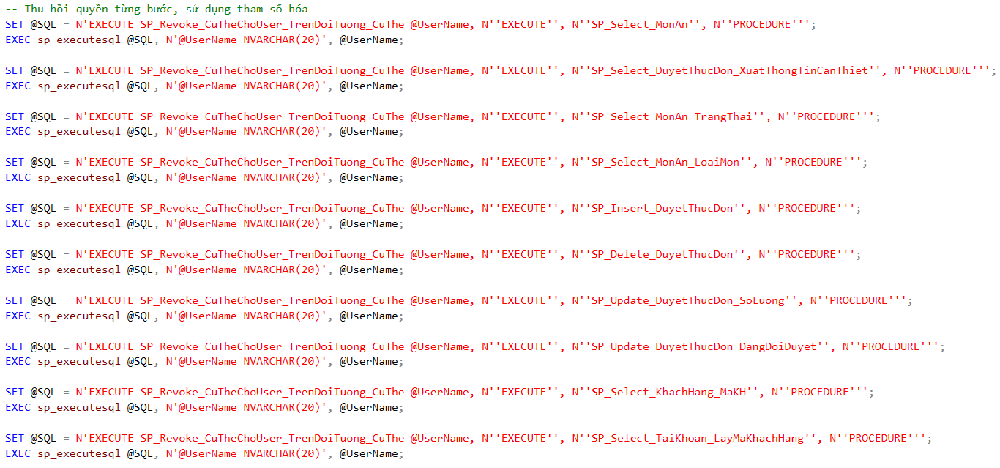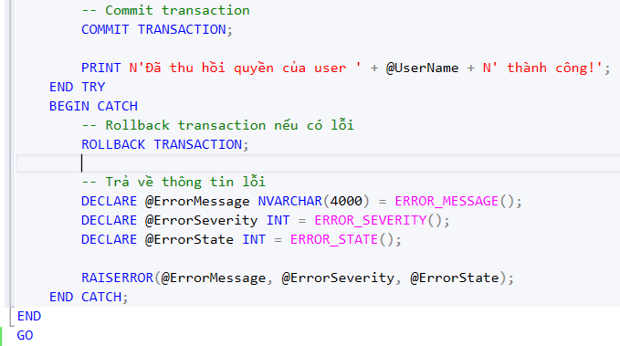

* Kết quả thực hiện
* Chưa phân quyền

1. 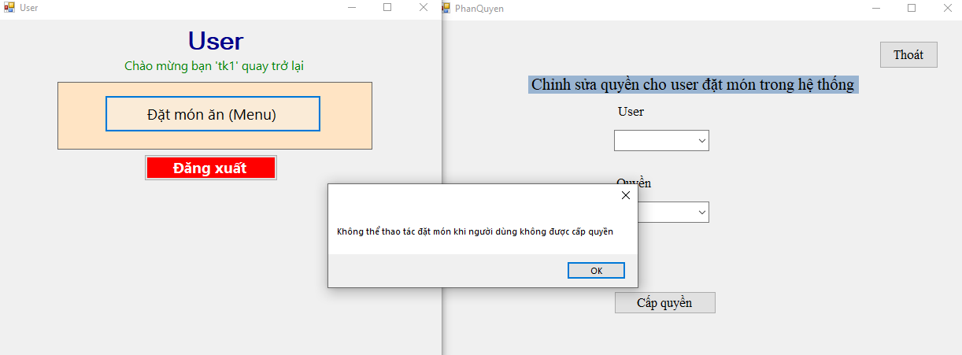

* Đã phân quyền

1. 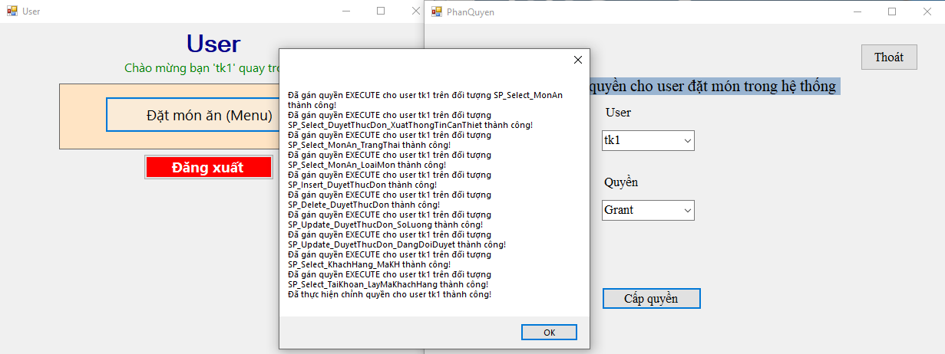
2. 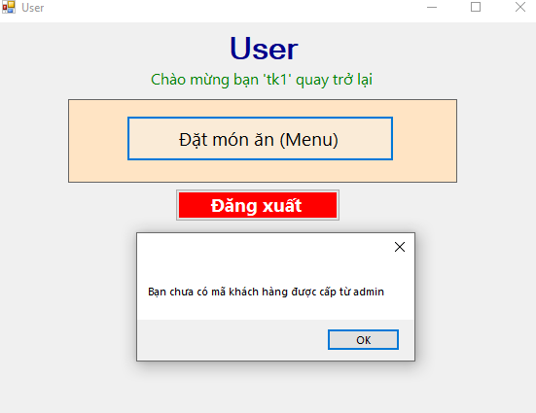
3. *Lưu ý: sau khi cấp quyền xong thì phải cấp ID mã khách hàng cho tài khoản đó rồi mời thực hiện chức năng được.*
4. 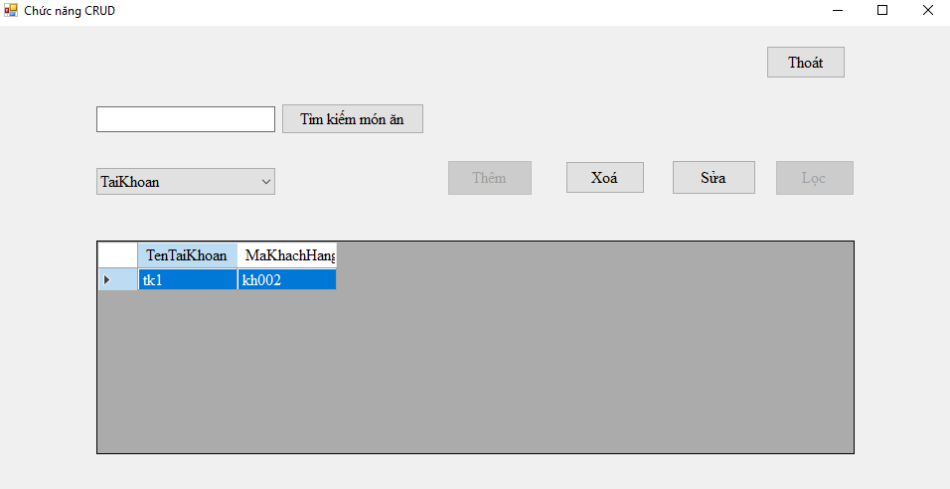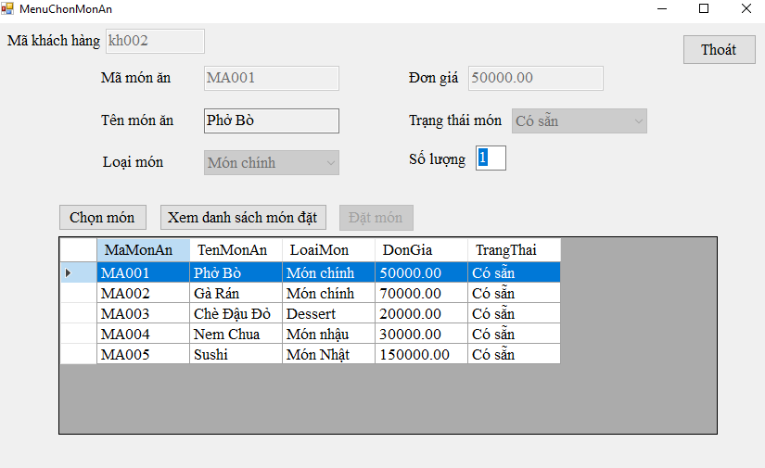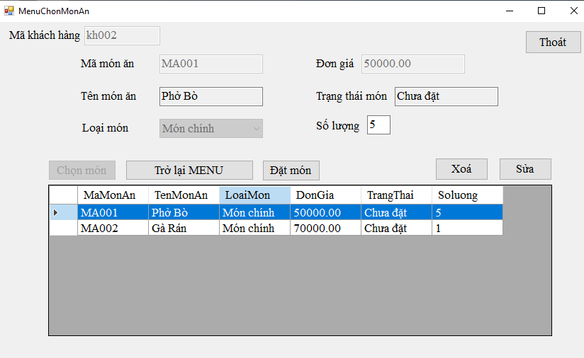

* Thu hồi quyền

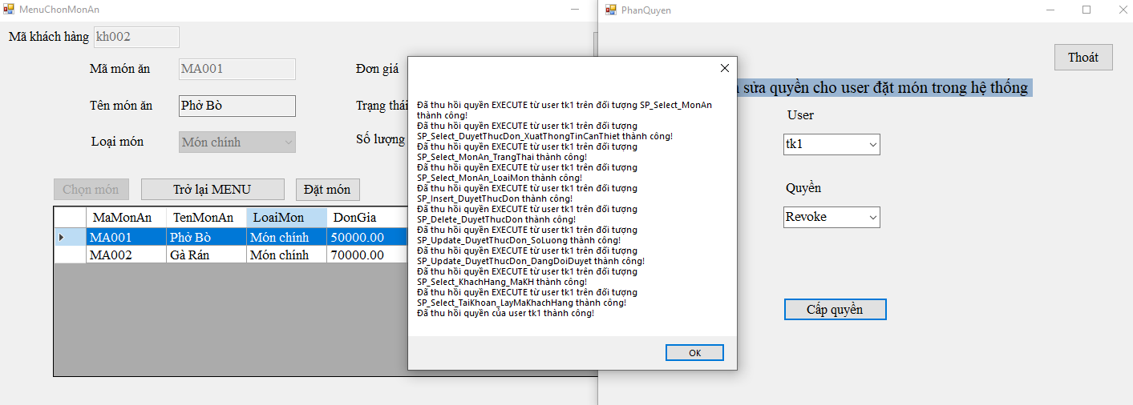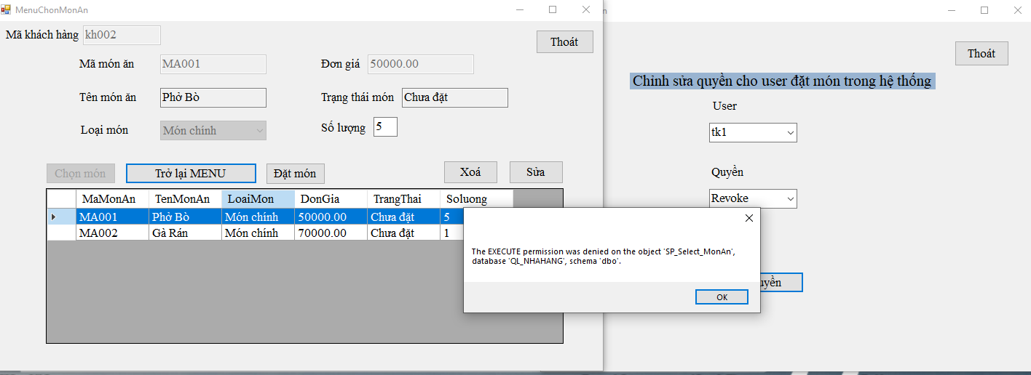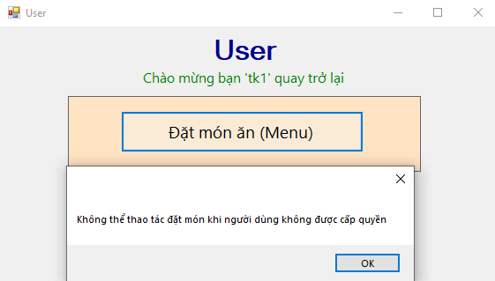

* 1. Chức năng sử dụng giao tác
* Giao diện: được thực hiện ở giao diện đăng ký trong phần 4.1.
* Mô tả chức năng
* Khi người dùng tạo tài khoản thành công, người dùng sẽ phải đợi 7 giây để thực hiện việc đăng ký. Giao tác này được thực hiện trong hệ thống SQL.
* Trường hợp khi người dùng đang thực hiện chức năng nào đó như đăng ký chẳng hạn mà lỡ cấp điện hoặc máy tính bị lỗi hoặc sập nguồn thì giao tác này sẽ huỷ thực hiện. Với tác dụng giao tác này sẽ giúp trong người dùng và admin tránh bị tình huống lỗi dữ liệu hoặc bị nghẹn hệ thống trong qua trình thao tác với cơ sở dữ liệu.
* Code thực hiện chức năng
* Code SQL (WAITFOR DELAY)

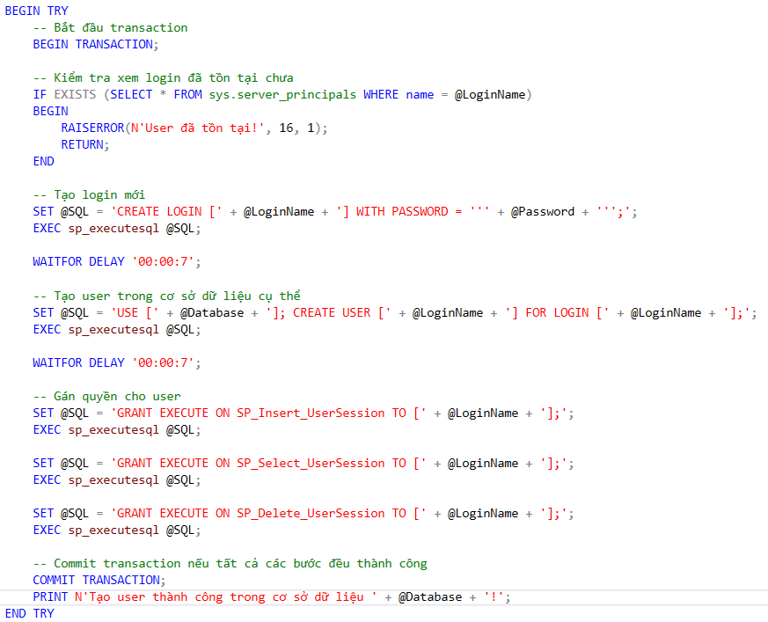

**LỜI KẾT**

Hệ thống quản lý nhà hàng không chỉ là công cụ hỗ trợ lưu trữ và xử lý dữ liệu mà còn đóng vai trò quan trọng trong việc nâng cao hiệu quả hoạt động và tối ưu hóa trải nghiệm khách hàng. Với sự hỗ trợ của các công nghệ hiện đại như SQL và C#, hệ thống đã chứng minh được tính hiệu quả trong việc quản lý thông tin một cách chính xác, giảm thiểu sai sót và cải thiện đáng kể quy trình vận hành. Hơn nữa, việc áp dụng các giải pháp công nghệ này còn hỗ trợ người quản lý trong việc đưa ra các quyết định nhanh chóng, chính xác, góp phần gia tăng tính cạnh tranh trong ngành dịch vụ.

Trong bài báo cáo, các bước từ khảo sát hiện trạng, xác định yêu cầu đến thiết kế và triển khai hệ thống đều được trình bày một cách chi tiết. Quy trình này không chỉ giúp đảm bảo hệ thống đáp ứng đầy đủ các chức năng cần thiết mà còn mở ra nhiều tiềm năng phát triển trong tương lai. Hệ thống quản lý này là tiền đề để xây dựng các giải pháp công nghệ ngày càng hiện đại và toàn diện hơn, phù hợp với xu hướng phát triển của ngành công nghệ thông tin và nhu cầu ngày càng đa dạng của lĩnh vực dịch vụ.

Qua dự án này, em cũng đã tích lũy được nhiều kinh nghiệm thực tiễn trong việc áp dụng công nghệ vào giải quyết các vấn đề cụ thể. Đây là một bước khởi đầu quan trọng, không chỉ giúp củng cố kiến thức mà còn tạo động lực để em tiếp tục phát triển các kỹ năng cần thiết, chuẩn bị cho các dự án tương lai.

**TÀI LIỆU THAM THẢO**

1. Nguyễn Lâm Official. (2020). *Xây dựng hệ thống quản lý nhà hàng c#*, từ <https://www.youtube.com/watch?v=tqNhBzWA8Hc>
2. Duc Tran. (2013). *XÂY DỰNG CHƯƠNG TRÌNH QUẢN LÝ NHÀ HÀNG VỪA VÀ NHỎ SỬ DỤNG ENTITY FRAMEWORK, C# & SQL SERVER,* từ <https://fr.slideshare.net/slideshow/slide-23545272/23545272>
3. SQLServer Log. (2015). *Bulk Copy Program (BCP) Utility to Import and Export Data in SQL Server [HD].* từ <https://www.youtube.com/watch?v=IJ0J9t8mkuI&t=683s>